公式教程
- 简介
- 公式编写规则
- 公式编写实例
- 系统函数说明
- 常用技术指标
- 选股

简介
TDX的公式系统是一套功能强大、使用简单的计算机描述系统。用户可以通过对每日深沪两地交易所和历史上发送的行情数据按照简单的运算法则进行分析、选股、测试，在TDX当中一共提供了四大类公式编辑器：

技术指标公式编辑器
技术指标公式即通常所说画线指标，此类公式的主要目的是通过对数据采取一定的运算，将输出结果直观的显现在分析图上，为投资者提供研判行情的基本依据。此类指标至少要有一条输出线，本系统允许最多6条的输出线。
技术指标公式编辑器实现对技术图表分析中各类技术指标和自我定义的技术分析指标的编写，并且通过TDX的分析界面形成图表、曲线，以方便和寻找有意义的技术图形和技术特征。

条件选股公式编辑器
也就是通常意义上解释的智能选股。但我们的目的在于建立一个完全开放、自由的选股平台，可以通过对该平台的熟练使用，借助计算机的高速和准确的检索功能寻找满足您的理解的股票形态和技术特征，作到先知先觉，快人一步！并且提供相应的同样开放式的结果检测报告。

五彩K线公式编辑器
准确讲，该编辑器的功能是附属于条件选股功能之上的，我们可以通过该功能将满足条件的连续K线形态赋予颜色，区别了其它的K线。
条件选股公式与五彩K线公式的区别：
条件选股公式和五彩K线公式都有且仅有一个输出，其目的都是为投资者提供买入或卖出点的指示，不同之处在于：条件选股公式仅对最近数据提示买入或卖出，而五彩K线公式则对输入的所有历史数据进行提示。另外，五彩K线公式的输出是在K线图上，通过各种颜色对提示数据进行标识，条件选股公式的输出是找出符合最近条件的所有股票。

交易系统公式编辑器
交易系统公式是通过设定买入和卖出点(有且仅有这两个输出)，由计算机进行模拟操作。以此为依据，系统一方面可以进行五彩K线公式的功能，同时提示买入和卖出；另一方面可以通过模拟操作，对指标买卖的收益、指标的最佳参数及最佳指标等各情形进行测试。
交易系统是在条件选股功能上的一次大的延伸，旨在建立一套完整的交易规则体系，通过该编辑器对各个相关的交易环节，包括买入的切入、卖出、止损以及整体的交易性能检验等等作出定量的规定，帮助投资者建立一套属于自己的买卖规则和理论。
TDX系统所有的分析方法，包括技术指标、条件选股、交易系统和五彩K线，均采用开放平台进行描述。也就是说，所有分析方法的算法对用户时开放的，任何人都可以对原算法进行修改，或增加自己的新算法。

公式管理器
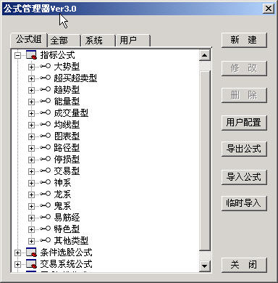
快捷键：〖Ctrl〗+〖F〗
在公式管理器中，用户可以对系统公式进行全面管理，包括新建公式，修改公式算法、引入、输出公式、设置组合条件等。
公式管理器用树形结构显示系统中存在的所有分析方法，包括指标公式、条件选股公式、交易系统公式、五彩K线公式和组合条件。需要对哪一类公式进行处理，可以用鼠标点取将该类公式展开，直到找到需要的公式名称。

查找公式可以从公式组、全部、系统和自编四种列表方始中选择，公式组方式便于分类管理，全部方式便于有公式名称直接查找，系统方式便于系统内置常用指标的快速查找，而自编方式则便于查找自己编写的或从外部引入的公式。
公式管理器可管理四种类型的公式：
指 标 公 式： 用于指标图形的绘制。
条件选股公式：用于条件选股。
交易系统公式：用于专家指示及测参、测指。
五彩Ｋ线公式：用于Ｋ线模式指示。
这四种公式相互独立，名称可以相同，但其内容和作用不同。
每种类型的公式包括四种形式：
系统加密公式：用绿色图标和锁形符号显示，要进行密码确认
系统公式：用绿色图标显示，可进行删改
用户加密公式：用红色图标和锁形符号显示，要进行密码确认
用户公式：用红色图标显示，可进行删改
指标公式附加买卖逻辑判断式，得到交易系统公式；指标公式附加选股条件逻辑判断式，得到条件选股公式。指标公式附加色彩逻辑判断，得到五彩K线公式。

公式编辑器

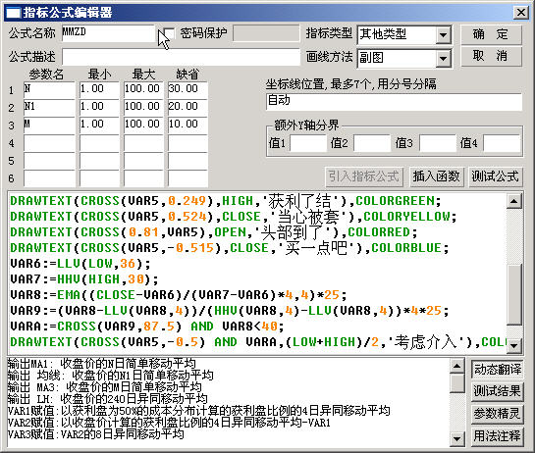
调出公式管理器方法：
1.点击〖新建〗或〖修改〗按钮；
2.鼠标左键单击指标线、指标参数选中指标，再用右键单击，弹出的对话框中选中“修改指标公式”，系统弹出公式编辑器。
公式编辑其中包含许多输入窗口和按钮，功能分别为：
〖公式名称〗用于识别公式，最多可以有9个字符，该名称在每一类分析方法必须唯一，例如不能出现两个MA技术指标，但可以出现一个MA技术指标和一个MA条件选股指标。
〖公式描述〗简单描述该指标的用途，可以输入任意字符。
〖密码保护〗选中密码保护，表示将对该公式加密，加密密码输入到密码输入框中。对于已加密的公式，今后对它进行修改和查看必须先输入密码，在输出公式到文件时也需要密码。要去掉密码，点击“密码保护”，使它前面的√消失即可。
〖画线方法〗这组单选按钮用于指定指标公式类型，紧密围绕股票价格变化的指标可定为主图叠加类型，叠加在主图上显示；否则定为副图指标，显示在副图上。（仅在编辑技术指标公式时出现）
〖参数〗公式可以带有0-6个参数，使用参数可以方便地使用中需要修改得数值进行调整。每个参数需要设定参数名称、最小值、最大值和缺省值。
〖坐标位置〗可指定在某些特殊位置画水平坐标线，例如对RSI，可以输入：0;20;50;系统将在这三个数值处绘制三条水平坐标线。缺省时为“自动”，即系统据实际情况定水平坐标线。（深红色线） （仅在编辑副图技术指标时出现）
〖额外Y轴分界〗：在副图坐标中显示重要的数值分界线（白色线）；
〖测试公式〗检查公式的语法错误。
〖引入指标公式〗以系统已有的某个指标公式为蓝本，新建自己的指标公式。
〖插入函数〗显示选择函数对话框，帮助您在通达信函数集中寻找所需函数。当您对系统提供的标准函数还不熟时，这个功能可帮你节省时间。
〖用法注释〗供用户输入指标算法、用法的解释，在使用公式时提示操作方法及注意事项。
〖动态提示〗用户输入指标、算法或函数时，同步提示中文语意。
〖参数精灵〗在使用分析工具时，很多时候用户都需要调整参数，但很多用户无法理解对参数调整的实际意义。使用参数精灵，可以将参数调整及参数意义放在同一段文字中，方便用户使用。
用户在使用分析方法时，会在指标旁边显示参数精灵的内容。参数精灵的内容是由公式剪辑者输入的一段文字，该文字描述了参数的使用方法，并且可以将参数设置与文字混合编辑。方法是用Param#N来代替参数即可。
例如：公式中有两个参数M和N，需要描述当M日均线与N日均线金叉时买入，可以这样写参数精灵：
Param#1日均线与Param#2日均线发生金叉，发出买入信号
在实际使用该分析方法时，系统将显示：
5日均线与10日均线发生金叉，系统发出买入信号
其中被包围在输入框中的5和10是参数，用户可以直接修改这些参数，而实际运算时将采用这些参数进行计算。
使用参数精灵大大降低了公式的使用难度。
〖公式编辑窗〗公式编辑窗用于书写分析方法的算法，是公式编辑器的核心部分。用户可以将自己的算法用公式语法书写到编辑窗中，关于公式语法请参见附录。
公式编辑器在使用上十分灵活，支持丰富的键盘操作和鼠标操作。
基本的键盘定义如下所示：
热键 | 功能
↑、↓、←、→ | 上，下，左，右移动光标
INSERT | 插入/覆盖切换
Ctrl＋P | 括号匹配查找
Ctrl＋A | 全选
Ctrl＋C | 复制选中文本
Ctrl＋V | 粘贴文本
Ctrl＋Z | 取消操作
Ctrl＋Y | 恢复操作
Ctrl＋↑ | 上滚一行
Ctrl＋↓ | 下滚一行
Ctrl＋← | 左移一个单词
Ctrl＋→ | 右移一个单词
Ctrl＋Home | 移至文件最头部
Ctrl＋End | 移至文件最尾部
Ctrl＋鼠标左键 | 选中当前鼠标下的一个单词
Ctrl＋鼠标右键 | 在钩槽中将全部文本选中
Shift＋↑ | 向上选中一行
Shift＋↓ | 向下选中一行
Shift＋← | 向左选中一个字母
Shift＋→ | 向右选中一个字母
Shift＋鼠标左键 | 在钩槽中将当前一行文本选中
Ctrl＋Shift＋←/→ | 以单词为单位的选中
Ctrl＋Shift＋Space | 显示当前函数或指标的TOOLTIP提示（只在函数内部有效）
TAB键 | 存在选中文本时，若是多行，将选中文本全部右移一个TAB单位（智能的距离），若是单行，将选中文本删除后右移一个TAB单位；不存在选中文本时，简单右移一个TAB单位
Shift＋TAB键 | 将选中文本左移一个TAB单位（只在右多行选中文本时有效）
鼠标右键单击 | 右键菜单
鼠标左键双击 | 选中当前光标下的一个单词

公式编写规则
所有的公式系统都是遵守统一的运算法则，统一的格式进行函数之间的计算，所以我们掌握了技术指标公式的基本原理，其他的公式也不会出脱其外。例如指标公式：KDJ，右键点击KDJ，选择“编辑公式”后打开公式算法编辑器，显示出KDJ指标公式的内容。
参数名称:缺省值,最小值,最大值
N:9,1,10O
M1:3,2,40
M2:3,2,40

RSV:=(CLOSE-LLV(LOW,N))/(HHV(HIGH,N)-LLV(LOW,N))*100;
K:SMA(RSV,M1,1)；
D:SMA(K,M2,1);
J:3*K-2*D；
该公式绘制K、D、J三条指标线。RSV行是一个中间语句，计算当期收盘价与N天内最低价之差除以N内最高价与最低价之差的比值，再乘以系数100。K线为RSV的M1天移动平均线，D线为线K的M2天移动平均线，J线为K线与J线的差值。
分析以上公式，我们可以引出以下相关的格式和法则的结论：

数据引用
A数据来源
公式中的基本数据来源于接收的每日行情数据，这些数据由行情函数从数据库中按照一定的方式提取，例如、高开低收、成交量、 成交额等等。

B数据类型
按照公式使用的数据类型，系统可以处理的数据分为两类：变量和常量。所谓变量就是一个随着时间变化而变化的数据，例如成交量；常量就是永远不变的数据。例如3，每个函数需要的参数可能是变量也可能是常量，不能随便乱用，函数计算的结果一般是一个变量。
例如计算收盘价均线MA(CLOSE，5)，MA函数要求第一个参数为变量，而CLOSE函数返回的正是一个变量；MA函数要求的第二个参数是常量，5就是一个常量，所以我们就不能这样书写：MA(5，CLOSE)。

特殊数据引用
A 指标数据引用：
经常地编制公式的过程当中，需要使用另外一个指标的值，如果按照通常的做法，重新编写过这个指标显得麻烦，因此有必要学习使用如何调用别的指标公式。
基本的格式为：“指标．指标线”(参数)
a) 指标和指标线之间用逗号分开，一个指标不—定只有一条指标线，所以有必要在指标后标注指标线的名称，但是如果缺失则表示引用最后一条指标线。
b) 参数在表达式的末尾，必须用括号括起来，参数之间用逗号分开，通过参数设置可以选择设定该指标的参数，如果参数缺失则表示使用该指标的默认参数设置。
c) 整个表达式用引号引在其中，除参数以外。例如：“MACD．DEA”(26,12,9)表示计算MACD指标的DEA指标线。计算参数为26、11、9， “MACD”(26,12,9)表示该指标的最后一条指标线，计算参数是26、12、9， “MACD”表示该指标的最后—条指标线并且使用公式的默认参数。

B 跨周期引用指标数据:
a) 引用大盘数据：引用大盘数据时使用下列函数： INDEXC/NDEXV，等等!
b) 引用个股数据:引用个数据时使用下列格式：“股票代码$数据”．在以上格式当中调用CLOSE，VOL，AMOUNT等等！例如“000002$VOL'表000002该股本周期的成交量。“999998$CLOSE"同样也可以表示为A股指数本周期的收盘价，此时的A股指数被视为一只个股。

C 其它股票数据引用：
使用以下的格式可以在当前的分析界面下引用大盘的数据或者其它个股的数据实现横向上的对比。
a) 引用大盘数据：引用大盘数据时使用下列函数： INDEXC/NDEXV，等等!
b) 引用个股数据:引用个数据时使用下列格式：“股票代码$数据”．在以上格式当中调用CLOSE，VOL，AMOUNT等等！例如“000002$VOL'表000002该股本周期的成交量。“999998$CLOSE”同样也可以表示为A股指数本周期的收盘价，此时的A股指数被视为一只个股。

公式构成
A公式语句
所有的公式体由若干语句按照一定的格式组成，每个语句表示一个计算结果，根据各个语句的功能分为两大类语句，一类是赋值语句，一类是中间表达式。
B赋值语句：
在技术指标“B：AZ”和“c：B*0.618”就是分别两条指标线，语句间用分号隔开。该语句被称为赋值语句，在技术指标当中，赋值语句的计算结果将会被计算机执行并形成相应的图形。每个语句可以有一个名称，该名称写在语句的最前面，并用一个冒号将它与语句分隔开。例如：ST：MA(CLOSE，5)；表示该语句求收盘价的五日均线，语句的名称为ST。在该语句后的语句中可以直接用ST来替代MA(CLOSE，5)，例如：MA(ST， 5)表示对收盘价的五日均线再求五日平均。

C中间语句；
一个语句如果不需要显示，可以将它定义为中间语句，例如在上例当中的第一句“A：=X+Y；”，这样该语句就不会披系统辨认为是指标线了。中间语句用“：=”替代冒号，其它与一般语句完全一样。使用中间语句可以有效降低公式的书写难度，还可以将需要重复使用的语句定义成中间语句以减少计算量。每个公式最多可以分6个语句，中间公式数量没有限制，所有语句之间需要使用分号隔开。
D公式计算符
公式计算符将函数连接成为公式。计算分为算术计算符和逻辑计算符。
a)算术计算符
包括十、一、*、／，它们分别对计算符两边的数据进行加减乘除计算，这同一般意义上的算术计算没有差异。
b)逻辑计算符
包括>、<、<>、>=、<=、=、AND、OR八种，分别表示大于、小于、不等于、大于等于、小于等于、等于、逻辑与、逻辑或运算，如果条件成立计算结果就等于1，否则等于0。例如：3+4等于7，4>3就等于1。“逻辑与”表示两个条件都成立时结果才成立：“逻辑或”表示两个条件中只要有一个成立结果成立。例如：4>3ANDl2>=4的结果等于1，4>3 0R 3>12的结果等于1。
E 线形描述符
对于技术指标公式可以在语句加上线形描述符．用来表示如何画该语句描述的指标线。线形描述符包括以下7种。描述符写在语句后分号前，用逗号将它与语句分隔开，例如在上例当中加入一句线形描述符，c：B*0.618，COLORSTICK；该语句在被执行时，会在图中添加彩色柱线，该功能在编制MACD等指标的时候会显出它的用处。
柱状线
名称 | 含义
STICK | 彩色柱状线，当值为正时显示虹色，否则显示绿色。
COLORSTICK | 为线形赋色，
COLORRED | 为线形赋红色
COLORBLUE | 为线形赋蓝色
COLORYELLOW | 表示黄色线
VOLSTICK | 成交量柱状线，股价上涨显示红色空心柱，则显示绿色实心柱
LINESTICK | 同时画出柱状线和指标线
LINETHICK | 对线体的粗细作出描述
CROSSDOT | 小叉线
CIRCLEDOT | 小圆圈线
POINTDOT | 小圆点线
a) COLORRED等三个线形描述符还可以自定义颜色，格式为COLOR+“BBGGRR”：BB、GG、RR表示蓝色、绿色和红色的分量，每种颜色的取值范围是00-FF，采用了16进制。例如：MA5：MA(CLOSE，5)，COLOR00FFFF表示纯红色与纯绿色的混合色：COLOR808000表示淡蓝色和淡绿色的混合色。
b) LINETHlCK可以允许对线型的粗细进行白定义的描述，格式LINETHICK+(1-9)”；参数的取值范围在1—9之间，“LINETHICK1”表示最细的线，而“LINETHICK9”表示最粗的线；

关于无效数的问题
所谓无效数即指没有数据。在某些情况下，一些数据项可能取不到数据，这时返回值为无效数。例如，MA(CLOSE,500)，其含义是该股票最近500天收盘价的均价，如果有些公司上市时间较短没有500天，则其值为无效数。反应在分析图上则该指标线不显示。在TDX分析系统中函数NODRAW代表无效数，可作为常数使用。
无效数与任何数作计算，其结果仍为无效数。例如：7*NODRAW得到的结果仍为NODRAW。

公式编写示例
- 公式示例
- 指标公式：均线通道
- 选股公式：均线通道
- 五彩K线公式：均线通道
- 交易系统公式：均线通道
- 颜色参数应用：MACDK
- 新增函数应用：HORCALC(X)
- 新增函数应用：BLOCKSETNUM(板块名称)

简单公式

这里举一些最简单的公式例子，有些只有一条语句且函数简单，较复杂的公式中函数复杂且语句较多。

收盘价线
这是最简单的公式：
CLOSE;

均线
计算N日内收盘价的算术平均值，它是最常用的指标之一，公式为：
MA(CLOSE,５);
其中的MA(X,N)表示X的N日平均。

涨幅
涨幅指今日收盘价相对于昨日收盘价的变动幅度，即（今日收盘价－昨日收盘价）／昨日收盘价*100%， 昨日收盘价的公式为：REF(CLOSE,1)，因此涨幅的公式：
(CLOSE-REF(CLOSE,1))/REF(CLOSE,1);

换手率
换手率指当期的成交量占流通股本的比例。
公式：
VOL/CAPITAL;
VOL为当期成交量，CAPITAL为流通股本。

创新高
创新高指当日最高价是最近一段时间的最高价：
HIGH=HHV(HIGH,N);
其中的HIGH为当期最高价，HHV(X,N)是求N周期内X最高值。因此该公式的含义是当日最高价创Ｎ日新高时返回值为１，否则为０。

横盘整理
横盘整理指最近一段时期价格在一定幅度之内摆动：
(HHV(CLOSE,10)-LLV(CLOSE,10))/CLOSE<0.05;
其中的LLV(X,N)是求N周期内X最低值。因此该公式表示10日收盘价振幅振幅在5%以内。

区间统计
例如，要取得2002年2月1日到2002年12月30日间的最低价。思考一下，一段时间的最低价必然是该段时间内每个分析周期的最低价中最小的那个。所以我们要引用的数据是该段时间各分析周期的最低价，而不需要用到开盘价、收盘价或最高价；还要将不需要的数据，即区间外的数据设为０。语句为：
LL:=IF(YEAR=2002 AND MONTH>=2 AND MONTH<=12,LOW,0);
该语句用一个条件函数来判断时间是否处于规定区间，若是则返回最低价，否则返回０。
我们再用LLV函数，就可求得该段时间最低的最低价：
LLV(LL,N);
N为日期参数，N为0，则上式表示：上市以来的最低价。

技术指标公式
技术指标公式用于绘制技术指标线。以KDJ指标为例，右键点击KDJ，选择“编辑公式”后打开公式算法编辑器，显示出KDJ指标公式的内容。
参数名称: 最小值 最大值 缺省值
N: 1 10O 9
M1: 2 40 3
M2: 2 40 3
RSV:=(CLOSE-LLV(LOW,N))/(HHV(HIGH,N)-LLV(LOW,N))*100;
K:SMA(RSV,M1,1)；
D:SMA(K,M2,1);
J:3*K-2*D
该公式绘制K、D、J两条指标线。
RSV行是一个中间语句，计算当期收盘价与N天内最低价之差除以N内最高价与最低价之差的比值，再乘以系数100。
K线为RSV的M1天移动平均线；
D线为线K的M2天移动平均线；
J线为K线与J线的差值。

条件选股公式
条件选股用于选出满足条件的股票，条件选股公式用于显示条件是否满足的语句是一个逻辑表达式，条件满足，表达式的返回值为“1”，表示选中该股，条件不满足，返回值为为“0”，表示未选中。条件选股公式的其他公式必须是中间公式，而且要在逻辑表达式之前。以KDJ指标买入条件选股为例，右键点击“KDJ指标买入条件选股”，选择“编辑公式”后打开公式算法编辑器，显示出公式的内容。
用KDJ随机指标作为买入条件是当J向上穿越0坐标线的时候
公式写法为：
参数名称:最小值 最大值 缺省值
N: 1 10O 9
M1: 2 40 3
M2: 2 40 3
RSV:=(CLOSE-LLV(LOW,N))/(HHV(HIGH,N)-LLV(LOW,N))*100;
K:SMA(RSV,M1,1);
D:SMA(K,M2,1);
J:3*K-2*D;
CROSS(J,0);
如果直接引用指标公式，KDJ条件选股公式可以简写为：
CROSS("KDJ.J"(N,M1,M2),0);

交易系统公式
交易系统公式用于描述交易系统。交易系统是一个完整的买卖过程。
交易系统公式用来指示买入、卖出信号的语句是一个逻辑表达式，名称为
TERLONG:多头买入
EXITLONG:多头卖出
ENTERSHORT:空头买入
EXITSHORT:空头卖出
四种信号条件满足，表达式的返回值为“1”，表示发出信号，条件不满足，返回值为“0”，表示不发出信号。
交易系统公式的其他公式必须是中间公式，而且要在逻辑表达式之前。
国内的股市只用到ENTERLONG，EXITLONG，国内期货市场还用到ENTERSHORT，EXITSHORT语句。
当买入或卖出条件满足时，在什么时间、什么价位进行操作，可以选择本周期或次周期的开盘价、最高价、最低价、收盘价，在测试交易系统时将以设置的介入价格计算。若选择次周期最高价买入、次周期最低价卖出，则此时的测试是最为严格，若此时交易系统的表现仍令人满意，则说明该系统稳定性好。
这里我们举例说明如何编写交易系统公式。以KDJ交易系统为例，右键点击“KDJ交易系统”，选择“编辑公式”后打开公式算法编辑器，显示出公式的内容。
交易系统的买入条件为J向上穿越0；
卖出条件为J向下穿越100。
参数名称: 最小值 最大值 缺省值
N: 1 10O 9
M1: 2 40 3
M2: 2 40 3
RSV:=(CLOSE-LLV(LOW,N))/(HHV(HIGH,N)-LLV(LOW,N))*100;
K:SMA(RSV,M1,1);
D:SMA(K,M2,1);
J:3*K-2*D;
ENTERLONG:CROSS(J,0);
EXITLONG:CROSS(100,J);
如果直接引用指标公式，KDJ交易系统公式可以简写为:
J:="KDJ.J"(N,M1,M2);
ENTERLONG:CROSS(J,0);
EXITLONG:CROSS(100,J);

K线模式公式
K线模式公式用于描述单根K线或多根K线组合的某种状态。K线模式公式用来指示模式的语句是一个逻辑表达式，最多可以设到6个，即K线图上最多可以有6种彩色。以KDJ指标K线模式为例，在五彩K线项下的其他栏中找到“KDJ随机指标”，用右键点击，选择“编辑公式”后打开公式编辑器，显示出公式的内容。
将J线值小于0的K线显示为红色，将J线值大于100的K线显示为绿色。
参数名称:最小值 最大值 缺省值
N: 1 10O 9
M1: 2 40 3
M2: 2 40 3
RSV:=(CLOSE-LLV(LOW,N))/(HHV(HIGH,N)-LLV(LOW,N))*100;
K:=SMA(RSV,M1,1);
D:=SMA(K,M2,1);
J:=3*K-2*D;
J<0,COLORRED;
J>100,COLORGREEN;

曙光初现
是两根K线的组合，其模式构成为：
1、第一天的K线是阴线，表示市势仍然向下；
2、随后第二个交易日跳空低开；
3、其后时间出现强劲反弹，填补缺口后上升超过上日收盘价。
此图形如在底部出现，则称为曙光初现，显示市场可能见底回升。
根据此模式建立的公式为：
BACKSET( REF(CLOSE,1)/REF(OPEN,1)<0.97 AND CLOSE/OPEN>1.03 AND OPEN<REF(CLOSE,1) AND CLOSE>REF(CLOSE,1), 2)
BACKSET(X,N)是一个函数，若X非0,则将当前位置到N周期前的数值设为1。
第一个参数中的第一个式子表示前一个周期的K线是阴线，
第二个式子表示当前周期的K线是阳线，
第三个式子表示当前周期是跳空低开，
第四个式子表示当前周期填补低开缺口后收盘于上日收盘价之上。
第二个参数为2，表示若第一个参数中设置的条件全部成立，则用不同的颜色把当前周期和上一周期前的K线与其他K线区分开来。

指标公式：均线通道
新建公式“均线通道”（JXTD）
1.使用快捷键Ctrl+F打开“公式管理器”。
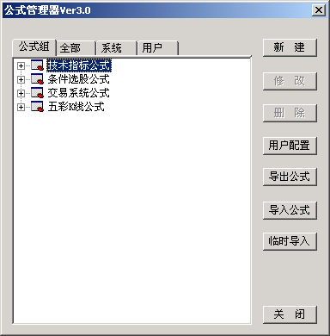

2.点击“新建”按钮，打开“公式编辑器”
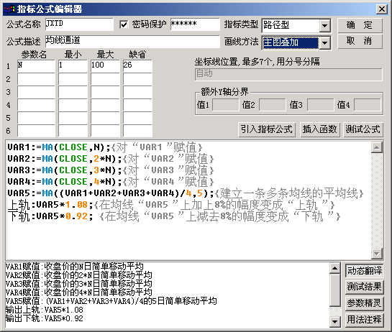

3.填写公式项
“公式名称”---JXTD,
“公式描述”---“均线通道”
参数 （最小值）（最大值）（缺省值）
#N: 1 100 26
--------------------------------------------------
VAR1:=MA(CLOSE,N);{对“VAR1”赋值}
VAR2:=MA(CLOSE,2*N);{对“VAR2”赋值}
VAR3:=MA(CLOSE,3*N);{对“VAR3”赋值}
VAR4:=MA(CLOSE,4*N);{对“VAR4”赋值}
VAR5:=MA((VAR1+VAR2+VAR3+VAR4)/4,5);{一条多条均线的平均线}
上轨:VAR5*1.08;{在均线“VAR5”上加上8%的幅度变成“上轨”}
下轨:VAR5*0.92; {在均线“VAR5”上减去8%的幅度变成“下轨”}
----------------------------------------------------
4.指标类型：选“路径型”，还有大势型、超买超卖型、趋势型、能量型等如图
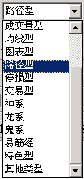
5.画线方法：副图、主图叠加、副图叠加线、副图叠加美国线四种；选中“主图叠加型”，副图是K线图下面的区域；
6.密码保护：010101
7.参数设置：#N：最小值为1，最大值为100，缺省值（默认）为26；
8.坐标线位置：在非“主图叠加”中，此编辑框处可写状态；输出线为副图中深红色横线显示，是副图坐标线；
9.额外Y轴分界：是指标敏感数值输出线，在副图中显示为白色；
10.引入指标公式：在引入原公式的基础上进行编辑；
11.插入函数：左上为函数类别，右上为函数表，下区为函数解释区及用法举例；
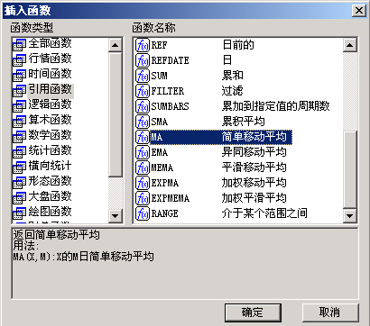
12.公式编辑区：
〖{ }〗是解释，不输出，为了提示自己和别人，便于看懂公式；
〖:=〗赋值符，意为“相当于”；
〖:〗输出符，它前面的名称为输出名称，可以在副图中看到，它后面的为公式定义；
〖；〗分段符，表示一段完成；
〖，〗分节符；
〖（）〗括号中为公式体。
13.测试公式：测试通过则自动保存；测试不能通过，则在翻译区提示错误所在。
14.用法注释：自编公式使用说明。
15.在K线图上，直接敲字母键“JXTD”调出自编的公式“均线通道”，查看结果；
16.修改公式：左键选中公式线后，点击右键，在弹出的对话框中，选中“修改指标”项，直接调出《公式编辑器》修改公式。如果左键选指标线不便，直接用右键选参数数值，也可调出公式编辑器。
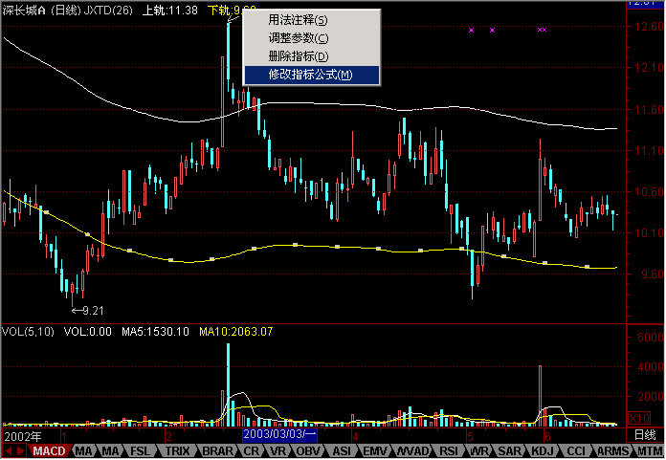
17.鼠标动态提示：将鼠标放在函数上，等一会系统自动出现提示框，方便函数学习和应用，如图：
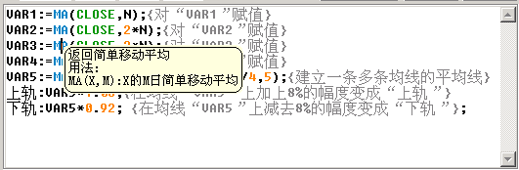

选股公式：均线通道

改公式“均线通道”（JXTD）为选股公式“均线通道”
1. 〖Ctrl〗+〖F〗打开“公式管理器”；
2. 点击“条件选股公式”选项；
3. 点击“新建”按钮，打开“条件选股公式编辑器”；
4. 点击“引入指标公式”按钮，选最后一项“均线通道”，确定；
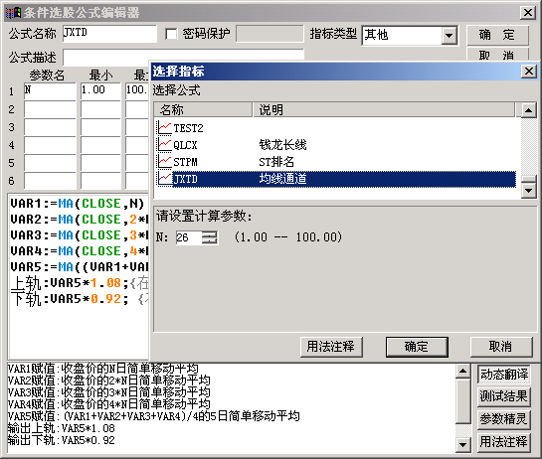
5.修改输出：公式输出项改为赋值项；即将〖:〗符改为〖:=〗符；
6.新建输出项：选股:CLOSE<下轨;{选出收盘价小于下轨的股票}；如图
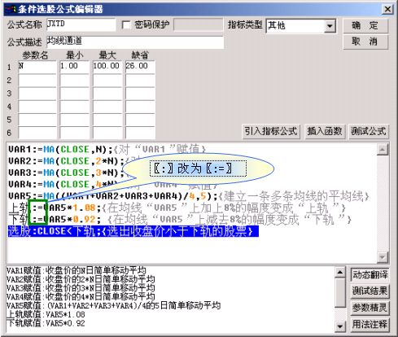
7.测试公式通过；
8. 〖Ctrl〗+〖T〗打开条件选股公式“均线通道”，进入公式选股操作程序；

五彩K线公式：均线通道
改公式“均线通道”（JXTD）为五彩K线公式“均线通道”
1. 〖Ctrl〗+〖F〗打开“公式管理器”；
2. 点击“五彩K线公式”选项；
3. 点击“新建”按钮，打开“K线指示公式编辑器”；
4. 点击“引入指标公式”按钮，选“均线通道”确定；

五彩K线公式
公式名：JXTD
公式描述：均线通道
参数 （最小值）（最大值）（缺省值）
#N: 1 100 26
--------------------------------------------------
VAR1:=MA(CLOSE,N);{对“VAR1”赋值}
VAR2:=MA(CLOSE,2*N);{对“VAR2”赋值}
VAR3:=MA(CLOSE,3*N);{对“VAR3”赋值}
VAR4:=MA(CLOSE,4*N);{对“VAR4”赋值}
VAR5:=MA((VAR1+VAR2+VAR3+VAR4)/4,5);{一条多条均线的平均线}
上轨:=VAR5*1.08;{在均线“VAR5”上加上8%的幅度变成“上轨”}
下轨:=VAR5*0.92; {在均线“VAR5”上减去8%的幅度变成“下轨”}
CLOSE<下轨,COLORRED; {小于下轨提示买入红色}
CLOSE>上轨,COLORYELLOW; {高于上轨提示卖出黄色}
HIGH>上轨*1.06,COLORBLUE;{高于上轨6%提示清仓蓝色}
LOW<下轨*0.94, COLORMAGENTA;{低于下轨6%提示加仓洋红色}
--------------------------------------------------
5.测试通过,退出；
6.〖Ctrl〗+〖K〗，打开“五彩K线指示”---“均线通道”；
7.查看效果，不满意就修改参数一直到满意为止；
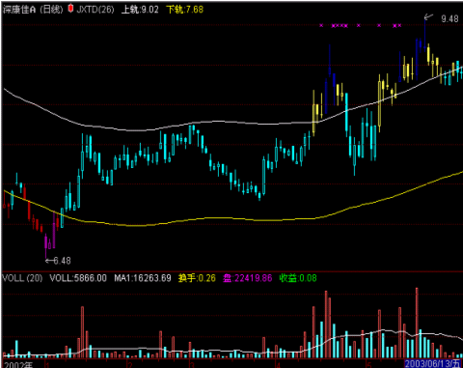

交易系统公式
改公式“均线通道”（JXTD）为交易系统公式“均线通道”
1. 〖Ctrl〗+〖F〗打开“公式管理器”；
2. 点击“交易系统公式”选项；
3. 点击“新建”按钮，打开“交易系统公式编辑器”；
4. 点击“引入指标公式”按钮，选“均线通道”确定；
公式名：JXTD
公式描述：均线通道
参数 （最小值）（最大值）（缺省值）
#N: 1 100 26
--------------------------------------------------
VAR1:=MA(CLOSE,N);{对“VAR1”赋值}
VAR2:=MA(CLOSE,2*N);{对“VAR2”赋值}
VAR3:=MA(CLOSE,3*N);{对“VAR3”赋值}
VAR4:=MA(CLOSE,4*N);{对“VAR4”赋值}
VAR5:=MA((VAR1+VAR2+VAR3+VAR4)/4,5);{一条多条均线的平均线}
上轨:=VAR5*1.08;{在均线“VAR5”上加上8%的幅度变成“上轨”}
下轨:=VAR5*0.92; {在均线“VAR5”上减去8%的幅度变成“下轨”}
{多头买入} ENTERLONG:CLOSE<下轨;
{多头卖出} EXITLONG:CLOSE>上轨;
---------------------------------------------------
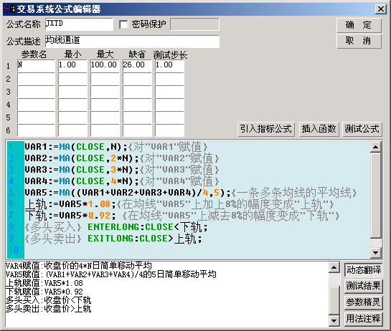
5.测试通过,退出；
6.〖Ctrl〗+〖E〗，打开“五彩K线指示”---“均线通道”；
7.查看效果，不满意就修改参数一直到满意为止；
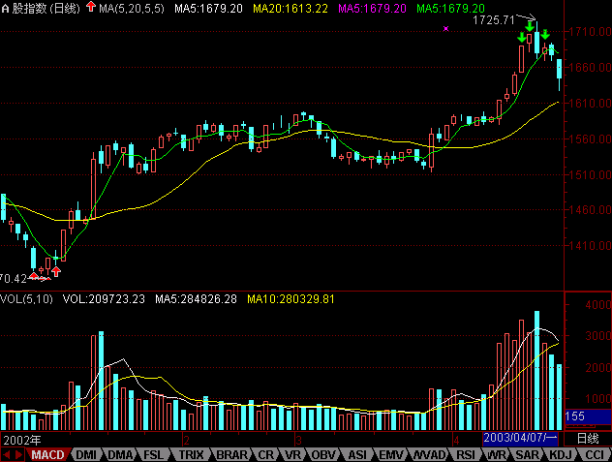
8.删除指示：快捷键〖Ctrl〗+〖H〗；鼠标左键选中指示图标，按〖Delete〗，或者点击鼠标右键，在弹出的菜单中选“删除交易系统指示”。

颜色参数应用：“MACD”K线
公式名称：MACDK
简称：“MACD”K线
----------------------------
DIF:EMA(CLOSE,SHORT)-EMA(CLOSE,LONG);
DEA:EMA(DIF,MID);
MACD:(DIF-DEA)*2,COLORSTICK;
D1:=EMA(C,3)-EMA(C,8);
D2:=EMA(O,3)-EMA(O,8);
D3:=EMA(H,3)-EMA(H,8);
D4:=EMA(L,3)-EMA(L,8);
DRAWICON(CROSS(D1,DIF) AND DIF<0 ,D4-0.1,10);
DRAWICON(cross(diff,d1) and diff>0.1 ,d3+0.1,2);
STICKLINE(D1>=D2,D1,D2,8,0),COLOR0055AA;
STICKLINE(D1<=D2,D1,D2,8,0),COLOR006600;
STICKLINE(D1>=D2,D1,D2,5,0),COLOR0077CC;
STICKLINE(D1>=D2,D1,D2,3,0),COLOR0099DD;
STICKLINE(D1>=D2,D3,D4,0,0),COLOR00BBFF;
STICKLINE(D1<=D2,D1,D2,5,0),COLOR009900;
STICKLINE(D1<=D2,D1,D2,3,0),COLOR00BB00;
STICKLINE(D1<=D2,D3,D4,0,0),COLOR00EE00;
------------------------------
示图
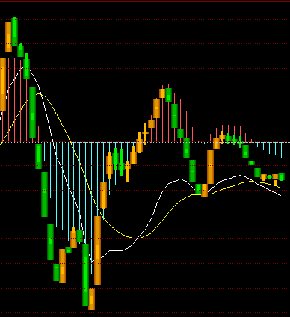
颜色参数不是函数，它描述待画图形的颜色，将其插入到每个指标公式后面，用逗号分隔开。
常用颜色参数有：
COLORBLACK | 黑色
COLORBLUE | 蓝色
COLORGREEN | 绿色
COLORCYAN | 青色
COLORRED | 红色
COLORMAGENTA | 洋红色
COLORBROWN | 棕色
COLORLIGHTGRAY | 淡灰色
COLORGRAY | 深灰色
COLORLIGHTBLUE | 淡蓝色
COLORLIGHTGREEN | 淡绿色
COLORLIGHTCYAN | 淡青色
COLORLIGHTRED | 淡红色
COLORLIGHTMAGENTA | 淡洋红色
COLORYELLOW | 黄色
COLORWHITE | 白色
颜色描述符还可以自定义颜色，格式为COLOR+“RRGGBB”：RR、GG、BB表示红色、绿色和蓝色的分量，每种颜色的取值范围是00-FF，采用了16进制。
例如：MA5：MA(CLOSE，5)，COLOR00FFFF表示纯红色与纯绿色的混合色：COLOR808000表示淡蓝色和淡绿色的混合色。
（参见《附件》--颜色代码表）

新增函数应用HORCALC(X)
函数： | HORCALC(X)
说明： | 数据项:100-HIGH,101-OPEN,102-LOW,103-CLOSE,104-VOL,105-涨幅  计算方式:0-累加,1-排名次  权重:0-总股本,1-流通股本,2-等同权重,3-流通市值
用法： | HORCALC(板块名称,数据项,计算方式,权重)
例如： | HORCALC('自选股',103,0,1);以自选股板块股票的总股本为权重，以收盘价为数源进行累加。

公式名称：ｚｄｋｘ
公式描述：自定指数K线
参数：（最小值）（最大值）（缺省值）
#n: 1 100 10
---------------
高:=HORCALC('湖北板块',100,0,1);
开:=HORCALC('湖北板块',101,0,1);
低:=HORCALC('湖北板块',102,0,1);
收:=HORCALC('湖北板块',103,0,1);
自定K线: DRAWKLINE(高,开,低,收);
MA(自定K线,N);
---------------
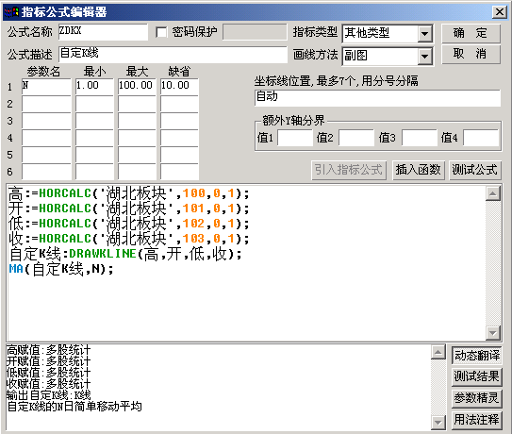
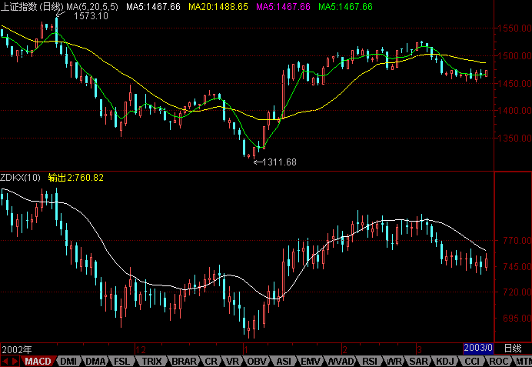
公式说明：
１．用于制作自定义指数、自设板块指数K线。
２．先制作自定义板块，“Ｃｔｒｌ＋ｚ”，填写好板块名称和简称（数字）；
３．“板块名称”须用单引号，如'自选股'、'庄股'；
４．起始位为１０００点（下载到本地数据）；
５．板块内不要含有太多的股票数量，以免影响速度；

新增函数应用BLOCKSETNUM(板块名称)
函数： | BLOCKSETNUM(板块名称)
说明： | 统计板块中股票数量
用法： | BLOCKSETNUM(板块名称)  注意：板块名称要用单引号
例如： | BLOCKSETNUM('ST板块')，返回“ST板块”数量。

公式名称：STPM
公式描述：个股在st板块内排名
--------------
板块股数量:BLOCKSETNUM('ST板块'),NODRAW;
ST涨幅排名:HORCALC('ST板块',105,1,2);

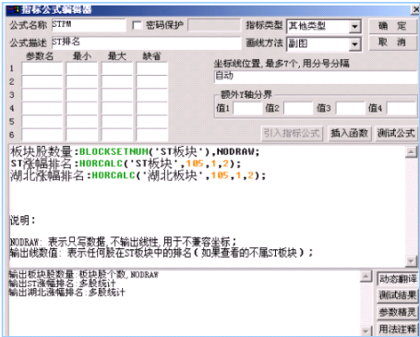
说明：
NODRAW是不输出线型只输出数值命令，用于多指标不兼容坐标；

系统函数说明
TDX的公式编写系统用了多类的函数，以达到快速提取数据和提高运算能力，同时简化计算过程的要求。因此在不同类型的函数我们赋予了相当精确的含义。有的函数定义为行情数据提取函数,那么它的功能就是从静态历史上的行情数据或者动态及时盘中数据提取我们所需要的数据以方便以后的分析和计算。有的函数定义为运算函数，是考虑到一些复杂的数学计算过程过于冗长，从而设计的简化运算函数等等。在以下的几节当中，我们将会分别介绍一共10类的函数。
一、行情函数 (OPEN、CLOSE、HIGH、LOW、VOL等)
二、大盘函数(INDEXA、INDEXC、INDEXH等)
三、常数函数(包括财务函数和动态行情函数)
四、时间函数 (DATE、DAY、TIME等)
五、引用函数(MA、HHV、COUNT、REF、SUM、SMA等)
六、逻辑算术函数(IF、CROSS、NOT等)
七、数学函数(MAX、MIN、LN、三角函数等)
八、统计函数(STD、VAR、AVEDEV等)
九、指标函数(PEAK、SAR、COSET、WINNER、ZIG等)
十、绘图函数(DRAWLINE、DRAWTEXT等)
十一、横向统计函数

行情函数
名称 | 解释 | 用法举例
ADVANCE | 上涨家数 | 本函数仅对大盘有效
AMOUNT | 成交额 | 取得该周期成交额。
ASKPRICE | 委卖价 | ASKPRIC(N)，N取1--3
ASKVOL | 委卖量 | ASKVOL(N),N取1--3
BIDPRICE | 委买价 | BIDPRICE(N),N取1--3
BIDVOL | 委买量 | BIDVOL(N),N取1--3
BUYVOL | 主动性买单 | BUYVOL
CLOSE | 收盘价 | CLOSE
DECLINE | 下跌家数 | DECLINE
HIGH | 最高价 | HIGH
ISBUYORDER | 是否为主动性买单 | ISBUYORDER
LOW | 最低价 | LOW
OPEN | 开盘价 | OPEN
SELLVOL | 主动性卖单 | SELLVOL
VOL | 成交量 | VOL

大盘函数
名称 | 解释
1 INDEXA | 表示同期大盘的成交额
2 INDEXADV | 表示同期大盘的上涨家数
3 INDEXC | 表示同期大盘的收盘价
4 INDEXDEC | 表示同期大盘的下跌家数
5 INDEXH | 表示同期大盘的最高价
6 INDEXL | 表示同期大盘的最低价
7 INDEXO | 表示同期大盘的开盘价
8 INDEXV | 表示同期大盘的成交量

常数函数

流通盘
函数： | CAPITAL
说明： | 流通盘大小
用法： | CAPITAL，返回流通盘大小，单位为手。  对于A股得到流通A股，B股得到B股总股本，指数为0 .  注意：该函数返回常数
例如： | 换手率公式：100*VOL/(CAPITAL),VOLSTICK;

财务数据函教
FINANCE（N） 返回财务数据
N | 定义 | 单位 | N | 定义 | 单位 | N | 定义 | 单位
1 | 总股本 | 万股 | 14 | 长期投资 | 千元 | 27 | 上年损益调整 | 千元
2 | 国家股 | 万股 | 15 | 流动负债 | 千元 | 28 | 利润总额 | 千元
3 | 发起人法人股 | 万股 | 16 | 长期负债 | 千元 | 29 | 税后利润 | 千元
4 | 法人股 | 万股 | 17 | 资本公积金 | 千元 | 30 | 净利润 | 千元
5 | B股 | 万股 | 18 | 每股公积金 | 千元 | 31 | 未分配利润 | 千元
6 | H股 | 万股 | 19 | 股东权益 | 千元 | 32 | 每股未分配 | 元
7 | 流通A股 | 万股 | 20 | 主营收入 | 千元 | 33 | 每股收益 | 元
8 | 职工股 | 万股 | 21 | 主营利润 | 千元 | 34 | 每股净资产 | 元
9 | A2转配股 | 万股 | 22 | 其他利润 | 千元 | 35 | 调每股净资 | 元
10 | 总资产 | 千元 | 23 | 营业利润 | 千元 | 36 | 股东权益比
11 | 流动资产 | 千元 | 24 | 投资收益 | 千元 | 40 | 流通市值 | 元
12 | 固定资产 | 千元 | 25 | 补贴收入 | 千元 | 41 | 总市值 | 元
13 | 无形资产 | 千元 | 26 | 营业外收支 | 千元 | 42 | 上市日期

动态行情函数
DYNAINFO(N) 返回动态行情
N | 含义 | N | 含义 | N | 含义 | N | 含义
3 | 昨收 | 16 | 委差 | 29 | 买二价 | 51 | 内外比
4 | 今开 | 17 | 量比 | 30 | 买三价 | 52 | 多空平衡
5 | 最高 |  |  | 31 | 卖一量 | 53 | 多头获利
6 | 最低 |  |  | 32 | 卖二量 | 54 | 空头回补
7 | 最新 | 20 | 委买价 | 33 | 卖三量 | 55 | 多头止损
8 | 总手 | 21 | 委卖价 | 34 | 卖一价 | 56 | 空头止损
9 | 现价 | 22 | 内盘 | 35 | 卖二价 | 57 | 笔升跌
10 | 总额 | 23 | 外盘 | 36 | 卖三价
11 | 均价 |  |  | 37 | 换手率
12 | 涨跌 | 25 | 买一量 | 38 | 5日均量
13 | 振幅 | 26 | 买二量 | 39 | 市盈率
14 | 涨幅 | 27 | 买三量 | 40 | 笔升跌
15 | 委比 | 28 | 买一价 | 50 | 采样点数

时间函数
名称 | 中文名 | 说明
DATE | 年月日 | 函数返回有效值范围为(700101-1341231), 取得该周期从1900以来的的年月日。
DAY | 日期 | 函数返回有效值范围为(1-31)取得该周期的日期。
HOUR | 小时 | 函数返回有效值范围为(0-23)，对于日线及更长的分析周期值为0取得该周期的小时数。
MINUTE | 分钟 | 函数返回有效值范围为(0-59)，对于日线及更长的分析周期值为0取得该周期的分钟数。
MONTH | 月份 | 函数返回有效值范围为(1-12)取得该周期的月份。
TIME | 时分秒 | 函数返回有效值范围为(000000-235959)取得该周期的时分秒。
WEEK | 星期 | 函数返回有效值范围为(0-6)，0表示星期天取得该周期的星期数。
YEAR | 年份 | 函数返回有效值范围为(1970-2038)取得该周期的年份。
FROMOPEN | 求距开盘有多长时间 | FROMOPEN返回当前时刻距开盘有多长时间,单位为分钟。
注意：引用固定日期的函数为引用函数REFDATE(X,A)
作用：引用指定日期的数据.
用法:
REFDATE(X,A),引用A日期的X值.
例如:REF(CLOSE,20011208)表示2001年12月08日的收盘价

引用函数

函数： | DRAWNULL
说明： | 当前值不画线返回无效数。
用法： | DRAWNULL不画线。
例如： | IF(CLOSE>REF(CLOSE,1),CLOSE,DRAWNULL)表示下跌时分析图上不画线。
-----------------------
函数： | BACKSET (X,N)
说明： | 向前赋值将当前位置到若干周期前的数据设为1。
用法： | BACKSET(X,N),X非0,则将当前位置到N周期前的数值设为1。
例如： | BACKSET(CLOSE>OPEN,2)若收阳则将该周期及前一周期数值设为1,否则为0
-----------------------
函数： | BARSCOUNT(X)
说明： | 有效值周期数 求总的周期数。
用法： | BARSCOUNT(X)第一个有效数据到当前的天数。
例如： | BARSCOUNT(CLOSE)对于日线数据取得上市以来总交易日数，对于分笔成交取得当日成交笔数，对于1分钟线取得当日交易分钟数
----------------------
函数： | BARSLAST(X)
说明： | 上一次条件成立位置 上一次条件成立到当前的周期数。
用法： | BARSLAST(X):上一次X不为0到现在的天数 。
例如： | BARSLAST(CLOSE/REF(CLOSE,1)>=1.1)表示上一个涨停板到当前的周期数
----------------------
函数： | BARSSINCE(X)
说明： | 第一个条件成立位置到当前的周期数。
用法： | BARSSINCE(X):第一次X不为0到现在的天数。
例如： | BARSSINCE(HIGH>10)表示股价超过10元时到当前的周期数
----------------------
函数： | COUNT(X,N)
说明： | 统计总数 统计满足条件的周期数。
用法： | COUNT(X,N),统计N周期中满足X条件的周期数,若N=0则从第一个有效值开始。
例如： | COUNT(CLOSE>OPEN,20)表示统计20周期内收阳的周期数
----------------------
函数： | DMA(X,N)
说明： | 动态移动平均 求动态移动平均。
用法： | DMA(X,A),求X的动态移动平均。
算法： | 若Y=DMA(X,A) 则 Y=A*X+(1-A)*Y',其中Y'表示上一周期Y值,A必须小于1。
例如： | DMA(CLOSE,VOL/CAPITAL)表示求以换手率作平滑因子的平均价
-----------------------
函数： | EMA(X,N)
说明： | 指数平滑移动平均 卖一价求指数平滑移动平均。
用法： | EMA(X,N),求X的N日指数平滑移动平均。
算法： | 若Y=EMA(X,N) 则Y=[2*X+(N-1)*Y']/(N+1),其中Y'表示上一周期Y值。
例如： | EMA(CLOSE,30)表示求30日指数平滑均价
----------------------
函数： | FILTER(X,N)
说明： | 信号过滤 过滤连续出现的信号。
用法： | FILTER(X,N):X满足条件后，删除其后N周期内的数据置为0 。
例如： | FILTER(CLOSE>OPEN,5)查找阳线，5天内再次出现的阳线不被记录在内
----------------------
函数： | HHV(X,N)
说明： | 求最高值
用法： | HHV(X,N),求N周期内X最高值,N=0则从第一个有效值开始。
例如： | HHV(HIGH,30)表示求30日最高价
----------------------
函数： | HHVBARS(X,N)
说明： | 上一高点位置 求上一高点到当前的周期数。
用法： | HHVBARS(X,N):求N周期内X最高值到当前周期数N=0表示从第一个有效值开始统计
例如： | HHVBARS(HIGH,0)求得历史新高到到当前的周期数
----------------------
函数： | LLV(X,N)
说明： | 求最低值
用法： | LLV(X,N),求N周期内X最低值,N=0则从第一个有效值开始。
例如： | LLV(LOW,0)表示求历史最低价
----------------------
函数： | LLVBARS(X,N)
说明： | 上一低点位置 求上一低点到当前的周期数。
用法： | LLVBARS(X,N):求N周期内X最低值到当前周期数N=0表示从第一个有效值开始统计
例如： | LLVBARS(HIGH,20)求得20日最低点到当前的周期数
----------------------
函数： | MA(X,N)
说明： | 简单移动平均 求简单移动平均。
用法： | MA(X,N),求X的N日移动平均值。
算法： | (X1+X2+X3+...+Xn)/N
例如： | MA(CLOSE,10)表示求10日均价
----------------------
函数： | REF(X,A)
说明： | 向前引用 引用若干周期前的数据
用法： | REF(X,A),引用A周期前的X值。
例如： | REF(CLOSE,1)表示上一周期的收盘价，在日线上就是昨收 。
----------------------
函数： | REFDATE（X,A）
说明： | 向前引用 引用指定日期的数据。
用法： | REFDATE(X,A),引用A日期的X值。
例如： | REF(CLOSE,20011208)表示2001年12月08日的收盘价
----------------------
函数： | SMA（X,N,M）
说明： | 求移动平均
用法： | 若Y=SMA(X,N,M) 则 Y=[M*X+(N-M)*Y')/N,其中Y'表示上一周期Y值,N必须大于M。
算法： | (X1+X2+X3+...+Xn)/N
例如： | SMA(CLOSE,30,1)表示求30日移动平均价
----------------------
函数： | SUM(X,N)
说明： | 求总和
用法： | SUM(X,N),统计N周期中X的总和,N=0则从第一个有效值开始。
例如： | SUM(VOL,0)表示统计从上市第一天以来的成交量总和
----------------------
函数： | SUMBARS(X,A)
说明： | 累加到指定周期数 向前累加到指定值到现在的周期数
用法： | SUMBARS(X,A):将X向前累加直到大于等于A,返回这个区间的周期数
例如： | SUMBARS(VOL,CAPITAL)求完全换手到现在的周期数

逻辑算术函数
函数： | NOT（X）
说明： | 求逻辑非
用法： | NOT（X）求逻辑非，返回非X，即当X=0时返回1，否则返回0。
例如： | NOT（ISUP）：是否平盘或收阴
----------------------
函数： | IF(X,A,B)
说明： | 条件函数 根据条件求不同的值
用法： | IF(X,A,B)若X不为0则返回A,否则返回B
例如： | IF(CLOSE>OPEN,HIGH,LOW)表示该周期收阳则返回最高值,否则返回最低值
----------------------
函数： | IFF(X,A,B)
说明： | 根据条件求不同的值
用法： | IFF(X,A,B)若X不为0则返回A,否则返回B
例如： | IFF(CLOSE>OPEN,HIGH,LOW)表示该周期收阳则返回最高值,否则返回最低值
----------------------
函数： | IFN(X,A,B)
说明： | 根据条件求不同的值
用法： | IFN(X,A,B)若X不为0则返回B,否则返回A
例如： | IFN(CLOSE>OPEN,HIGH,LOW)表示该周期收阳则返回最高值,否则返回最低值
----------------------
函数： | CROSS（A，B）
说明： | 交叉函数
用法： | A：变量或常量，判断交叉的第一条线B：变量或常量，判断交叉的第二条线
例如： | CROSS（MA（CLOSE，5），MA（CLOSE，10））5日均线与10日均线金叉；  CROSS（CLOSE，12）：价格由下向上突破12元
----------------------
函数： | LONGCROSS(A,B,N)
说明： | 两条线维持一定周期后交叉
用法： | LONGCROSS(A,B,N)表示A在N周期内都小于B，本周期从下方向上穿过B时返  回1，否则返回0
例如： | LONGCROSS(MA(CLOSE,5),MA(CLOSE,10),5)表示5日均线维持5周期后与10日均线交金叉
----------------------
函数： | UPNDAY(CLOSE,M)
说明： | 连涨周期数
用法： | UPNDAY(CLOSE,M)表示连涨M个周期
例如： | UPNDAY(CLOSE>OPEN,7)表示连涨7天
----------------------
函数： | DOWNNDAY(CLOSE,M)
说明： | 连跌周期
用法： | DOWNNDAY(CLOSE,M)表示连跌M个周期
例如： | DOWNNDAY(CLOSE,5) 表示连跌5天
----------------------
函数： | NDAY(X,Y,N)
说明： | 连大
用法： | NDAY(X,Y,N)表示条件X>Y持续存在N个周期
例如： | NDAY(CLOSE>OPEN,3)表示连续3日收阳线
----------------------
函数： | EXIST(X,N)
说明： | 存在
用法： | EXIST(X,N) 表示条件X在N周期有存在
例如： | EXIST(CLOSE>OPEN,10) 表示前10日内存在着阳线
----------------------
函数： | EVERY (X,N)
说明： | 一直存在
用法： | EVERY (X,N) 表示条件X在N周期一直存在
例如： | EVERY(CLOSE>OPEN,10) 表示前10日内一直是阳线
----------------------
函数： | LAST (X,A,B)
说明： | 区间存在
用法： | LAST (X,A,B) 表示条件X在前M周期到前N周期存在
例如： | LAST(CLOSE>OPEN,10,5) 表示从前10日到前5日内一直阳线。若A为0,表示从第一天开始,B为0,表示到最后日止。

数学函数

函数： | ABS(X)
说明： | 求绝对值
用法： | ABS(X)返回X的绝对值
例如： | ABS(-34)返回34
----------------------
函数： | BETWEEN(A,B,C)
说明： | 介于(介于两个数之间)
用法： | 用法: BETWEEN(A,B,C)表示A处于B和C之间时返回1，否则返回0
例如： | BETWEEN(CLOSE,MA(CLOSE,10),MA(CLOSE,5))表示收盘价介于5日均线和10日均线之间
----------------------
函数： | MAX(A,B)
说明： | 求最大值
用法： | MAX(A,B)返回A和B中的较大值
例如： | MAX(CLOSE-OPEN,0)表示若收盘价大于开盘价返回它们的差值，否则返回0
----------------------
函数： | MIN(A,B)
说明： | 求最小值
用法： | MIN(A,B)返回A和B中的较小值
例如： | MIN(CLOSE,OPEN)返回开盘价和收盘价中的较小值
----------------------
函数： | MOD(A,B)
说明： | 求模运算
用法： | MOD(A,B)返回A对B求模
例如： | MOD(26,10)返回6
----------------------
函数： | NOT(X)
说明： | 求逻辑非
用法： | NOT(X)返回非X,即当X=0时返回1，否则返回0
例如： | NOT(ISUP)表示平盘或收阴
----------------------
函数： | RANGE(A,B,C)
说明： | 范围(于某个范围之间)
用法： | RANGE(A,B,C)表示A大于B同时小于C时返回1，否则返回0
例如： | RANGE(CLOSE,MA(CLOSE,5),MA(CLOSE,10))表示收盘价大于5日均线并且小于10日均线
----------------------
函数： | REVERSE(X)
说明： | 求相反数
用法： | REVERSE(X)返回-X
例如： | REVERSE(CLOSE)返回-CLOSE
----------------------
函数： | SGN(X)
说明： | 求符号值
用法： | 用法: SGN(X)，当X>0,X=0,X<0分别返回1,0,-1
例如： | SGN(10)返回1，SGN(0)返回0，SGN(-10)返回-1
----------------------
函数： | ACOS(X)
说明： | 反余弦值
用法： | ACOS(X)返回X的反余弦值
例如： | ACOS(CLOSE)返回CLOSE的反余弦值
----------------------
函数： | ASIN(X)
说明： | 反正弦值
用法： | ASIN(X)返回X的反正弦值
例如： | ASIN(CLOSE) 返回CLOSE的反正弦值
----------------------
函数： | CEILING(A)
说明： | 向上舍入 (向数值增大方向舍入)
用法： | CEILING(A)返回沿A数值增大方向最接近的整数
例如： | CEILING(12.3)求得13；  CEILING(-3.5)求得-3
----------------------
函数： | COS(X)
说明： | 余弦值
用法： | COS(X)返回X的余弦值
例如： | COS(CLOSE)返回收盘价的余弦值
----------------------
函数： | EXP(X)
说明： | 指数
用法： | EXP(X)为e的X次幂
例如： | EXP(CLOSE)返回e的CLOSE次幂
----------------------
函数： | FLOOR(A)
说明： | 向下舍入(向数值减小方向舍入)
用法： | FLOOR(A)返回沿A数值减小方向最接近的整数
例如： | FLOOR(12.3)求得12；  FLOOR(-3.5)求得-4
----------------------
函数： | INTPART(A)
说明： | 取整(绝对值减小取整，即取得数据的整数部分)
用法： | INTPART(A)返回沿A绝对值减小方向最接近的整数
例如： | INTPART(12.3)求得12,INTPART(-3.5)求得-3
----------------------
函数： | LN(X)
说明： | 求自然对数
用法： | LN(X)以e为底的对数
例如： | LN(CLOSE)求收盘价的对数
----------------------
函数： | LOG(X)
说明： | 以10为底的对数
用法： | LOG(X)取得X的对数
例如： | LOG(100)等于10
----------------------
函数： | POW(A,B)
说明： | 乘幂
用法： | POW(A,B)返回A的B次幂
例如： | POW(CLOSE,3)求得收盘价的3次方
----------------------
函数： | SIN(X)
说明： | 正弦值
用法： | SIN(X)返回X的正弦值
例如： | SIN(CLOSE)返回CLOSE的正弦值
----------------------
函数： | SQRT(X)
说明： | 开平方
用法： | SQRT(X)为X的平方根
例如： | SQRT(CLOSE)收盘价的平方根
----------------------
函数： | TAN(X)
说明： | 正切值
用法： | TAN(X)返回X的正切值
例如： | TAN(CLOSE)返回CLOSE的正切值

统计函数
函数： | AVEDEV(X,N)
说明： | 平均绝对偏差
用法： | 平均绝对偏差，求X的N日平均绝对偏差
例如： | AVEDEV(CLOSE,20)，求收盘价的20日平均绝对偏差
----------------------
函数： | DEVSQ(X,N)
说明： | 数据偏差平方和
用法： | 数据偏差平方和，求X的N日数据偏差平方和
例如： | DEVSQ(CLOSE,20)，求收盘价的20日数据偏差平方和
----------------------
函数： | FORCAST(X,N)
说明： | 线性回归预测值
用法： | FORCAST(X,N)为X的N周期线性回归预测值
例如： | FORCAST(CLOSE,10)表示求10周期线性回归预测本周期收盘价
----------------------
函数： | SLOPE(X,N)
说明： | 线性回归斜率
用法： | SLOPE(X,N)为X的N周期线性回归线的斜率
例如： | SLOPE(CLOSE,10)表示求10周期线性回归线的斜率
----------------------
函数： | STD(X,N)
说明： | 估算标准差
用法： | STD(X,N)为X的N日估算标准差
例如： | STD（CLOSE，10）,求10周期收盘价的估算标准差
----------------------
函数： | STDP(X,N)
说明： | 总体标准差
用法： | STDP(X,N)为X的N日总体标准差
例如： | STDP(CLOSE,20)，求收盘价的20日总体标准差
----------------------
函数： | VAR(X,N)
说明： | 估算样本方差
用法： | VAR(X,N)为X的N日估算样本方差
例如： | VAR(CLOSE,20)，求收盘价的20日总体标准差
----------------------
函数： | VARP(X,N)
说明： | 总体样本方差
用法： | VARP(X,N)为X的N日总体样本方差
例如： | VARP(CLOSE,20)，求收盘价的20日总体样本方差

指标函数

函数： | COST(X)
说明： | 成本分布
用法： | COST(X) 表示X%获利盘的价格是多少
例如： | COST(10),表示10%获利盘的价格是多少，即有10%的持仓量在该价格以下，其余90%在该价格以上，为套牢盘 该函数仅对日线分析周期有效
----------------------
函数： | PEAK(K,N,M)
说明： | 前M个波峰值
用法： | PEAK(K,N,M)表示之字转向ZIG(K,N)的前M个波峰的数值,M必须大于等于1
例如： | PEAK(1,5,1)表示%5最高价ZIG转向的上一个波峰的数值.
----------------------
函数： | PEAKBARS(K,N,M)
说明： | 前M个波峰位置
用法： | PEAKBARS(K,N,M)表示之字转向ZIG(K,N)的前M个波峰到当前的周期数,M必须大于等于1 .
例如： | PEAK(0,5,1)表示%5开盘价ZIG转向的上一个波峰到当前的周期数
----------------------
函数： | SAR(N,S,M)
说明： | 抛物转向
用法： | SAR(N,S,M),N为计算周期,S为步长,M为极值
例如： | SAR(10,2,20)表示计算10日抛物转向，步长为2%，极限值为20%
----------------------
函数： | SARTURN(N,S,M)
说明： | 抛物转向点
用法： | SARTURN(N,S,M),N为计算周期,S为步长,M为极值,若发生向上转向则返回1，若发生向下转向则返回-1，否则为0 ；其用法与SAR函数相同 。
例如： | SAR(10,2,20)表示计算10日抛物转向点，步长为2%，极限值为20%，若发生向上转向则返回1，若发生向下转向则返回-1，否则为0
----------------------
函数： | TROUGH(K,N,M)
说明： | 前M个波谷值（前M个ZIG转向波谷值）
用法： | TROUGH(K,N,M)表示之字转向ZIG(K,N)的前M个波谷的数值,M必须大于等于1
例如： | TROUGH(2,5,2)表示%5最低价ZIG转向的前2个波谷的数值
----------------------
函数： | TROUGHBARS(K,N,M)
说明： | 前M个波谷位置
用法： | TROUGHBARS(K,N,M)表示之字转向ZIG(K,N)的前M个波谷到当前的周期数,M必须大于等于1
例如： | TROUGH(2,5,2)表示%5最低价ZIG转向的前2个波谷到当前的周期数
----------------------
函数： | WINNER(CLOSE)
说明： | 获利盘比例
用法： | WINNER(CLOSE),表示以当前收市价卖出的获利盘比例，该函数仅对日线分析周期有效
例如： | 返回0.1表示10%获利盘；  WINNER(10.5)表示10.5元价格的获利盘比例。
----------------------
函数： | ZIG(K,N)
说明： | 之字转向
用法： | ZIG(K,N),当价格变化量超过N%时转向,K表示0:开盘价,1:最高价,2:最低价,3:收盘价
例如： | ZIG(3,5)表示收盘价的5%的ZIG转向
----------------------
函数： | COSTEX(A,B)
说明： | 区间成本
用法： | COSTEX(A,B),表示两日收盘价格间筹码的成本
例如： | COSTEX(CLOSE, REF(CLOSE)),表示近两日收盘价格间筹码的成本.  返回10表示区间成本为10元.
----------------------
函数： | PWINNER(N,X)
说明： | 远期获利盘比例
用法： | PWINNER(N,X) 表示N天前的那部分成本以当前收市价卖出的获利盘比例
例如： | PWINNER(5,CLOSE),表示5天前的那部分成本以当前收市价卖出的获利盘比例，例如返回0.1表示10%获利盘.该函数仅对日线分析周期有效.
----------------------
函数： | LWINNER(N,X)
说明： | 近期获利盘比例
用法： | LWINNER(N,X) 表示最近5天的那部分成本以当前收市价卖出的获利盘比例
例如： | LWINNER(5,CLOSE),表示最近5天的那部分成本以当前收市价卖出的获利盘比例，例如返回0.1表示10%获利盘.该函数仅对日线分析周期有效.
----------------------
函数： | PPART(N)
说明： | 远期成本分布比例
用法： | PPART(N) 表示N天前的成本占总成本的比例
例如： | PPART(10),表示10前的成本占总成本的比例，返回0.2表示20%

绘图函数

函数： | DRAWICON(COND,PRICE,TYPE)
说明： | 在图形上绘制小图标
用法： | DRAWICON(COND,PRICE,TYPE),当COND条件满足时,在PRICE位置画TYPE号图标。
例如： | DRAWICON(CLOSE>OPEN,LOW,1)表示当收阳时在最低价位置画1号图标。
----------------------
函数： | DRAWLINE(COND1,PRICE1,COND2,PRICE2,EXPAND)
说明： | 在图形上绘制直线段
用法： | 当COND1条件满足时,在PRICE1位置画直线起点；  当COND2条件满足时,在PRICE2位置画直线终点；  EXPAND为延长类型。  COND1，表示条件变量1；  PRICE1，表示第一个画线点，通常取值为H，L，C，O等等；  COND2，表示条件变量2；  PRICE2，表示第二个画线点；  EXPAND,常数变量。1、向右延伸；2、向左延伸；3、左右同时延伸；
例如： | DRAWLINE(HIGH>=HHV(HIGH,20),HIGH,LOW<=LLV(LOW,20),LOW,1)表示在创20天新高与创20天新低之间画直线并且向右延长。
----------------------
函数： | DRAWKLINE(HIGH,OPEN,LOW,CLOSE)
说明： | 在图形上画自定K线
用法： | 以HIGH为最高价,OPEN为开盘价,LOW为最低,CLOSE收盘画K线
例如： | DRAWKLINE(HIGH,OPEN,LOW,CLOSE)，以HIGH为最高价,OPEN为开盘价,LOW为最低,CLOSE收盘画K线
----------------------
函数： | DRAWTEXT(COND,PRICE,TEXT)
说明： | 在图形上显示文字
用法： | 当COND条件满足时,在PRICE位置书写文字TEXT
例如： | DRAWTEXT(CLOSE/OPEN>1.08,LOW,'大阳线')表示当日涨幅大于8%时在最低价位置显示'大阳线'字样。
----------------------
函数： | POLYLINE(COND,PRICE)
说明： | 在图形上绘制折线段
用法： | 当COND条件满足时,以PRICE位置为顶点画折线连接。COND，表示条件变量1； PRICE，表示绘图点的位置；
例如： | POLYILINE(HIGH>=HHV(HIGH,20),HIGH)表示在创20天新高点之间画折线。
----------------------
函数： | STICKLINE(COND,PRICE1,PRICE2,WIDTH,EMPTY)
说明： | 在图形上绘制柱线
用法： | 当COND条件满足时,在PRICE1和PRICE2位置之间画柱状线；  宽度为WIDTH(10为标准间距),EMPTH不为0则画空心柱；  COND，表示条件变量1；  PRICE1，表示第一个绘图点的位置；  PRICE2，表示第二个绘图点的位置；  WIDTH，表示所绘制的柱线的宽度；  取值的范围0-9，宽度依次递增，取0时为一条线，在主图K线的柱宽为8；  EMPTY，表示柱线空心与否，EMPTY取1为空，取0为否；
例如： | STICKLINE(CLOSE>OPEN,CLOSE,OPEN,0.8,1)表示画K线中阳线的空心柱体部分。

绘图参数
绘图参数不是函数，它描述待画图形的样式，将其插入到每个指标公式后面，用逗号分隔开。
绘图参数 | 名称 | 说明
LINETHlCK | 画线 | 线型粗细,格式“LINETHICK(1-9)”；参数的取值范围在1—9之间，“LINETHICK1”表示最细的线而“LINETHICK9”表示最粗的线；
STICK | 画柱线 | 在指标点和零线之间画柱线。
COLORSTICK | 画彩色线 | 同上，并用不同颜色区分上涨、下跌或其他线。系统内含6条颜色线
LINESTICK | 指标线和柱线 | 指标线和柱线都画。
VOLSTICK | 画成交量线 | 收市价高于昨日的，画红色空心实体；否则画绿色实心实体。
CROSSDOT | “x”点状线
CIRCLEDOT | “0”点状线
POINTDOT | 小圆点线 | 例如：NEWC:CLOSE,CIRCLEDOT; 表示以“0”点状线画每日收盘价。

颜色参数
颜色参数不是函数，它描述待画图形的颜色，将其插入到每个指标公式后面，用逗号分隔开。
COLORBLACK | 黑色
COLORBLUE | 蓝色
COLORGREEN | 绿色
COLORCYAN | 青色
COLORRED | 红色
COLORMAGENTA | 洋红色
COLORBROWN | 棕色
COLORLIGHTGRAY | 淡灰色
COLORGRAY | 深灰色
COLORLIGHTBLUE | 淡蓝色
COLORLIGHTGREEN | 淡绿色
COLORLIGHTCYAN | 淡青色
COLORLIGHTRED | 淡红色
COLORLIGHTMAGENTA | 淡洋红色
COLORYELLOW | 黄色
COLORWHITE | 白色
颜色描述符还可以自定义颜色，格式为COLOR+“RRGGBB”：RR、GG、BB表示红色、绿色和蓝色的分量，每种颜色的取值范围是00-FF，采用了16进制。
例如：MA5：MA(CLOSE，5)，COLOR00FFFF表示纯红色与纯绿色的混合色：COLOR808000表示淡蓝色和淡绿色的混合色。
常用色码
colorcccc99
colorcccc00
colorffcc00
colorffffcc
colorffff00
color00ff00
color00ff99
color66cc99
color009999
color006666
color00cccc
color0066ff
color0000ff
color003399
colorff33cc
colorff3399

（参见《附件》--颜色代码表）

横向统计函数
函数： | HORCALC( ' X ',cont1,cont2,cont3)
说明： | 数据项:100-HIGH,101-OPEN,102-LOW,103-CLOSE,104-VOL,105-涨幅  计算方式:0-累加,1-排名次  权重:0-总股本,1-流通股本,2-等同权重,3-流通市值  注意：板块名称要用单引号
用法： | HORCALC(板块名称,数据项,计算方式,权重)
例如： | HORCALC('自选股',103,0,1);以自选股板块股票的总股本为权重，以收盘价为数源进行累加。
------------
函数： | BLOCKSETNUM(板块名称)
说明： | 统计板块中股票数量
用法： | BLOCKSETNUM(板块名称)  注意：板块名称要用单引号
例如： | BLOCKSETNUM('ST板块')，返回“ST板块”数量。

常用技术指标

MACD | TRIX | OBV | RSI | CCI | PSY
DMI | BRAR | ASI | W%R | ROC | CDP
DMA | CR | EMV | SAR | MIKE
EXPMA | VR | WVAD | KDJ | BOLL

平滑异同移动平均线ＭＡＣＤ
平滑异同移动平均线(Moving Average Convergence and Diver-gence )类似于移动平均线指标，所不同的是对指数要进行平滑运算处理。 MACD在应用上应先行计算出快速(12日)的移动平均数值与慢速(26日)移动平均数值，以此两个数值，作为测量两者(快速与慢速线)间的「差离值」依据。所谓「差离值」(DIF) 即12日EMA数值减去26EMA数值。因此，在持续的涨势中，12日EMA在26日EMA之上。其间的正差离值
(+DIF)会愈来愈大。反之在跌势中，差离值可能变负(-DIF)也愈来愈大。至于行情开始回转，正或负差离值要缩小到怎样的程度，才真正是行情反转的讯号，MACD的反转讯号界定为「差离值」的9日移动平均值(9日 EMA)。
在MACD的指数平滑移动平均线计算法则，都分别加重最近一日的份量权数。
12日 EMA 的计算：
EMA12 ＝(前一日EMA12×11/13＋今日收盘价×2/13)。
26日 EMA 的计算：
EMA26 ＝(前一日EMA26×25/27＋今日收盘×2/27)。
差离值(DIF) 的计算：
DIF ＝EMA12-EMA26
然后再根据差离值计算其9日的平滑异动移动平均差离值MACD。
MACD＝前一日MACD×8/10＋今日DIF×2/10。
计算出的DIF与MACD均为正或负值，因而形成在0轴上下移动的两条快速与慢速线，为了方便判断，亦可用DIF减去MACD用以绘制柱图。至于计算移动周期，不同的商品仍有不同的日数。在外汇市场上有人使用25日与50日EMA来计算其间的差离值。
研判技巧：
1. DIF值与MACD值均在X轴线上、向上移动，市场为牛市，反之为熊市。
2. 在X轴之上，当DIF值向上穿过MACD值时为买入信号。 在X轴之下发生这种交叉仅适合空头者平仓。
3. 在X轴之下，当DIF值向下穿过MACD值时为卖出信号。 在X轴之上发生这种交叉仅适合多头者平仓。
4. 背离信号。当指数曲线的走势向上，而 DIF、MACD曲线走势与之背道而弛，则发生大势即将转跌的信号。
当DMI中的ADX指示行情处于盘整或者行情幅度太小时，避免采用 MACD 交易。

趋向指标ＤＭＩ
趋向指标(Directional Movement Index)的基本原理在于探求价格在上升及下降过程中的「均衡点」，亦即供求关系由紧张状况，通过价格的变化而达致“和谐”，然后再因价格供求的互为影响下，再导致紧张的循环不息过程。DMI可以产生指标交叉的买卖讯号，可以辨别行情是否发动。市场上为数众多的技术指标，都必须搭配DMI使用。 不是凭藉主观与直觉来判断买方卖方的两种力量，而是加以科学化。
一、先求得±DM(趋向变动值)
+ -项仅代表上升下降不代表正负值，一日中的趋向变动值，只能在两者之间取其最大的数值，而不能并取。
+DM = 今日最高价 - 昨日最高价（取正值，否则为0）
-DM = 今日最低价 - 昨日最低价（取正值，否则为0）
二、TR，真正波幅，取最大的变动值（三选一）
1. H-L 当日最高价减去当日最低价
2. H-PC 当日最高价 - 昨日收盘价的差距
3. L-PC 当日最低价 - 昨日收盘价的差距

三、方向线(DI)为探测价格上涨或下跌的指标，以＋DI表示上升方向线，-DI表示下跌方向线

+DM1
+DI = ━━━━ × 100
TR1
-DM1
-DI = ━━━━ × 100
TR1

以十四天为周期：分别将十四天内的+DM，-DM及TR合计

+DM14
+DI14＝ ━━━━ ×100
TR14
-DM14
-DI14＝ ━━━━ ×100
TR14

往后计算第十五天的±DM14或TR14，只要利用平滑移动平均数的运算方法计算：
当日的+DM14＝(前1日的+DM14×13)/14+当日的+DM1
当日的-DM14＝(前1日的-DM14×13)/14+当日的-DM1
当日的TR14 ＝(前1日的+DM14×13)/14+当日的+DM1
趋向值（ＤＸ）的计算：

DI DIF
DX＝ ━━━━ ×100
DI SUM
DI DIF ＝ 上升方向线与下跌方向线的差

DI SUM ＝ 上升方向线与下跌方向线的和
由于趋向值的变动性大，因此以十四天平滑运算，即得到所要的趋向平均值 (ADX)「ADXR」是 「ADX」的评估数值，它的计算方法是将当天的「ADX」 与十四天前的「ADXR」相加除以2 得出。

ＤＭＩ的研判技巧：
1. 当(+DI)向上穿越(-DI)，便是买入讯号，若 ADX 止跌回升，则涨势更强。若 ADX 升到某一水平，掉头回落，则显示往后纵使上升，升势亦会放缓，且维持的时间不会太久，便会转为下跌，直到ADX 再掉头转升为止。
2. 当(━DI)向上穿越(＋DI)，或(＋DI)跌破(━DI)，便是卖出讯号，若 ADX 向上攀升，便会出现较急跌势，直至ADX 见顶回落，才确认底部的出现，往后的跌势亦较缓，并且出现反弹回升的现象。
3. 当股价见顶时，ADX 会随后见顶，此时ADX 在70左右，故 ADX 的功用在辅助判别涨势或跌势的反转讯号。
4. 当(＋DI)和(━DI)相交叉，出现了买卖的讯号，随后 ADX 与ADXR相交，便是最后一个买卖的机会。
5. ADX 脱离20－30 之间往上爬升时，不论当时的价格正往上涨或者往下跌，都可以认定，将产生一段有相当幅度的行情。
6. ADX位于＋DI和－DI的下方，特别在20以下时，代表股价已经陷入泥沼，处于沉闷的整理期，此时，应退出市场观望。
7. ADX一旦高于50以上，忽然转弯向下反折，此时，不论当时的价格正往上涨或者往下跌，都代表行情即将反转。

差离移动平均ＤＭＡ
DMA（Divergence of Moving Average），又称 MAOSC（MovingAverage OSCillator），是短线进出非常有用的指标，谷底向上表示买进，峰顶下滑表示要卖出。
可参考MACD指标。

指数平均数ＥＸＰＭＡ
指数平均数(Exponential Moving Average)可以随股价的快速移动，立即调整方向，有效地解决了讯号落后的问题。
研判技巧：
1. 当快速EXPMA线由下往上穿越慢速EXPMA线时，将对股价造成推升力道。
2. 当快速EXPMA线由上往下穿越慢速EXPMA线时，将对股价造成推降力道。
3. 股价由下往上碰触EXPMA时，很容易遭遇大压力回挡。
4. 股价由上往下碰触EXPMA时，很容易遭遇大支撑反弹。
5. 判断瞬间行情将大幅波动时，放弃使用EXPMA指标，改为CCI搭配ROC使用。

三重指数平滑移动平均ＴＲＩＸ
三重指数平滑移动平均(Triple Exponentially Smoothed MovingAverage)，长线操作时采用本指标的讯号，可以过滤掉一些短线波动的干扰，避免交易次数过于频繁，造成部分无利润的买卖，及手续费的损失。本指标是一项超长周期的指标，长时间按照本指标讯号交易，获利百分比大于损失百分比，利润相当可观。
研判技巧：
1. 打算进行长期控盘或投资时，趋向类指标中以TRIX最适合。
2. TRIX由下向上交叉TMA时，买进。
3. TRIX由上向下交叉TMA时，卖出。

ＢＲＡＲ能量指标
AR指标又称为买卖气势指标，系以当日之开盘价为基础与当天之最高、最低价进行比较，再予以统计运算出来的强弱指标。股价自每天开盘价开始，经过各种波动之后，才以收盘价结束，而我们以当天的开盘价为基准，分别计算当天开盘价与最高价及最低价之间的差额，并予以累积比较，如果买卖气势高过开盘价的话，则可判断目前系为强势，宜买进持有。反之，若买卖气势低于开盘价的话，则可判断目前系为弱势，以卖出或观望较佳。
程序：
1.将当日最高价减去开盘价之余额列为正数，而最低价减去开盘价的余额为负数，每天将该正负数余额分别累积。
2.若当天的开盘价即是最高价或最低价时，则该天的正数值或负数值为零。
3.当天从开盘到收盘仅有一个价格成交或是当天并未成交时，则该天的正负数均为零。
4.除权或除息的成交价格不需加以权值修正，只要照平常的方法计算即可。
5.按上述的方法，分别求出其廿六天（或N 日）的累积数，再以正数的总和为分子。
研判技巧:
1. 通常AR的走势与股价是同向的，即 AR 下跌，则大势也跌。
2. 在头部或底部即将形成时，AR 往往具有领先的能力。
3. AR 指标，介于 80～120 之间较为正常。
4. 在50以下可考虑买入股票，150以上应注意股价回档或下跌。
5. AR 由60－80－120－150上升至180以上时，必须时刻注意股价反转下跌的机会相当大。
6. AR 由100－80－60－40逐步下降时，代表能量已经累积至一定成熟程度。
BR指标又称为买卖意愿指标，系以昨日的收盘价为基础与今日的
最高、最低价比较，加以统计出来的强弱指标。系由于股价变化刺激投资人买卖意愿，于是我们以前一天的收盘价为基准，用数字把当天行情的波动情形表示出来，用来做为预测股价未来动向的方法。
程序：
1.将昨天的收盘价减去今天的最低价，其余额列于负方，再将今天的最高价减去昨天的收盘价，其余额列于正方，逐日统计。
2.若行情跳空下跌，今天的最高较昨天的收盘价为低时，此时正方动能遭到压制，亦即当天的正方变成负数，同样的亦列于正方栏内。
3.若行情跳空上升，今天的最低价比昨天的收盘价为高时，此为负方动能遭到压制，亦即当天的负方变成负数，同样的亦须将该负数余额列于负方栏内。
4.当天若只有一个正方为正数，负方则为同额的负数；相反的，若该成交价格比昨天收盘价为低时，则正方为负数，负方则为同额的正数。
5.当天若为不涨不跌，并且只有一个成交价格时，则该天的正方及负方均为零。
6.当天均未成交时，则该天的正负亦均为零；而隔天若有成交时，则仍以前一成交日的收盘价为准。
7.除权或除息时，应把前一天的收盘价扣去权值或股息，亦即以其除权或除息的申报价来计算其正负方数。
研判技巧：
1. 通常BR>300为超买区、BR<50为超卖区。
2. 其正常区间在70～150之间，从正常区外围至超买、超卖区间可视为警戒区。
3. BR最好配合AR使用，才能发挥它的效果。
4. 当AR,BR均急速下降时表示股价高峰已近，持股应获利了结, BR比 AR 低时，可逢低买进，反之BR急速升，而 AR盘整或小回时，逢高出货。
5. BR在超过300以上，很容易引发获利回吐的卖压。
6. BR由80－60－40下降至低水平位置，并且持续一段较长时间时，股价正在酝酿底部的可能性相当大。
7. BR先在100附近的均衡状态徘徊，而后开始上升，则由此均衡状态内的低点起算，BR上涨一倍时为获利卖出的好机会。
8. BR由高档下降一半,此时选择股价回挡买进,成功率可以高达95%
9. 当BR超过 300、400却仍无向下转弯的迹象时，应立刻放弃使用BR指标，改用CR指标。

带状能量线CR
CR指标的计算公式和BR相同，只是把公式中昨天的收盘价改成昨天的中间价。CR能够测量人气的热度，能够测量价格动量的潜能；CR能够显示压力带和支撑带，功能作用上，可以辅助BRAR的不足。
程序:
1. 将昨天的中间价减去今天的最低价，其余额列于负方，再将今天的最高价减去昨天的中间价，其余额列于正方，逐日统计。
2. 若行情跳空下跌，今天的最高较昨天的中间价为低时，此时正方动能遭到压制，亦即当天的正方变成负数，同样的亦列于正方栏内。
3. 若行情跳空上升，今天的最低价比昨天的中间价为高时，此为负方动能遭到压制，亦即当天的负方变成负数，同样的亦须将该负数余额列于负方栏内。
4. 当天若只有一个正方为正数，负方则为同额的负数；相反的，若该成交价格比昨天中间价为低时，则正方为负数，负方则为同额的正数。
5. 当天若为不涨不跌，并且只有一个成交价格时，则该天的正方及负方均为零。
6. 当天均未成交时，则该天的正负亦均为零；而隔天若有成交时，则仍以前一成交日的中间价为准。
7. 除权或除息时，应把前一天的中间价扣去权值或股息，亦即以其除权或除息的申报价来计算其正负方数。
研判技巧：
1. 当CR由下往上欲穿越A、B两线所夹成的区域时，股价相对将遭遇次级压力干扰；当CR欲由上往下贯穿该区域时，股价相对将遭遇次级支撑干扰。
2. 当CR由下往上欲穿越C、D两线所夹成的区域时，股价相对将遭遇强大压力干扰；当CR欲由上往下贯穿该区域时，股价相对将遭遇强大支撑干扰。
3. CR相对股价也会产生背离现象，特别是在股价的高价区。
4. CR跌至A、B、C、D四条线的下方，再度由低点向上爬升160%时，为短线获利卖出时机。
5. CR下跌至40以下时，股价形成底部的机会相当高。
6. CR高于300－400之间时，股价很容易向下反转。
7. 当A、B、C、D四条线在CR前方若干天的地方，几乎同时交叉在一点时，那一点的时间位置，是一个股价起涨点或者起跌点。这个讯号一旦出现，则其相对成功几率非常高。

成交量变易率ＶＲ
基于量是价的先行指标，量与价同步、同向的理论为基础所架构的量分析系统，以量打底和量做头确认低价和高价，来决定买卖时机。
股价上涨日的成交量总数＋1/2股价不变日的成交量总数
成交量比率 = ━━━━━━━━━━━━━━━━━━━━━┉┉┉┉
股价下跌日的成交量总数＋1/2股价不变日的成交量总数
一般采用二十六日为天数的基准。
研判技巧：
1. 容量比率在100%时股价上涨的成交值与股价下跌的成交值是相等的，从经验来看，股价上升日的成交值较下跌日的成交值为大，所以 VR值分布在150%为常态，因此在超越450%或低于 70% 时，需注意后市的反转或反弹。
2. VR下降突破60%至40%的界线时，很容易探底而反弹，而上升至 160%
至180%后，成交量会进入衰退期，而股价碰到顶点将会反转而下。
3. 必须注意，VR 线在低价区时可信度较高，在高价区时，股市的数值不确定，需要多参考其它指标。
4. VR配合PSY心理线高档，能够对高价区产生更可靠的讯号。
5. VR 处于 40 以下的反弹讯号较适宜应用在指数方面，并且配合ADR、OBOS等指标使用效果非常好。
6. VR 初期缓升，却快速跃过250的这类形态，常发展出大行情，因此，除了以 VR 的高档讯号为判断依据，应配合CR、TRIX、DMI综合研判，比较能够得到客观的答案。

人气线 ＯＢＶ
原理:
从力学的观点解释，把成交量看做股价涨跌的能量，外加上动者恒动，静者恒静的惯性法则；上升的物体迟早会下跌的重力原理，否则只有不断供给更多的能量，才能维持原方向。
优点: 为股价之先行指标，可预知高价或底价的来临。
缺点: 本身为一量的指标，具警示作用，需参考其它指标作买卖点。
研判技巧:
１．OBV 线下降，而股价会上升时，为卖出信号。
２．OBV 线上升，而股价下降时，为买进信号。
３．OBV 线呈缓慢上升时，为买进信号，反之亦然。
４．OBV 线呈急剧上升，表示成交量增加太快，应作卖出的准备。
５．OBV 线从正转为负时，为下跌趋势，应卖出持股，反之，OBV 线由负转为正时，为买进信号。
６．可能形成天价的M头，如果第二顶，OBV线无力上扬，成交量反而萎缩，此时易于形成M 头而股价下跌，背离现象之一。
７．反之，可能形成低价的W底，如果第二底，OBV线领先上扬，成交量扩大，此时易于形成W 底而股价上涨，背离现象之二。
８．最后一个上升潮中的跌潮，如果跌破其前一次跌潮的低点，可以作为认定反转的依据。
９．最后一个下跌潮中的升潮，如果突破其前一次升潮的高点，可以作为认定反转的依据。
１０．当 OBV 出现超过一个月以上， 大致上接近水平的横向移动时，代表市场正处于一段漫长的盘整期。此时大行情随时都可能发生。

振动升降指标ＡＳＩ
振动升降指标（Accumulation Swing Index），是以开盘、最高、最低、收盘价组合成一条曲线，代替真正的走势，形成最能表现当前市况的真实市场线。ASI 指出股价短期的趋向，可以提早一步确定股价的走势。
ASI公式：
先计算出当天最高价与前一天收盘价的绝对差 A、当天最低价与前一天收盘价的绝对差B、当天最高价与前一天最低价的绝对差C、前一天收盘价与前一天开盘价的绝对差D，比较A、B、C三者之间的最大值，若A最大，则R=A+1/2×B+1/4×D;若B最大，则R=B+1/2×A+1/4×D;若 C最大，则R=C+1/4×D。E=当天收盘价－前一天收盘价， F=当天收盘价－当天开盘价，G=前一天收盘价－前一天开盘价，X=E+1/2×F+G。K=A、
B 之间的最大值，L=3，SI=50×X/R×K/L，ASI＝累计每日之SI值。
研判技巧：
1. ASI走势几乎和股价同步，若ASI领先股价，提早突破前次ASI高点或低点，则次一日之后股价必然能突破前次高点或低点。
2. 向上爬升的 ASI，一旦向下跌破前一次显着的N型转折点，一律可视为停损卖出的讯号。
3. 股价走势一波比一波高，而ASI却未相对创新高点形成“牛背离”时，应卖出。
4. 股价走势一波比一波低，而ASI却未相对创新低点形成“熊背离”时，应买进。
5. ASI大部分时机都是和股价走势同步的，投资人仅能从众多股票中，寻找少数产生领先突破的个股。
6. 投资人根据ASI早一步买入股票，随后股价顺利突破压力，一旦产生利润时，不可想象往后还有多少涨幅，应立即脱手卖出获利。
7. ASI和OBV同样维持“Ｎ”字型的波动，并且也以突破或跌破“Ｎ”型高、低点，为观察ASI的主要方法。

波动难易指标ＥＭＶ
波动难易指标(Ease of Movement Value)，是测量股价波动的难易程度的指标。它是用相对成交量除以相对振幅，作为衡量股价中间价波动百分比的基数，来得到股价中间价的相对波动范围。
研判技巧：
1. 当EMV由下往上穿越0轴时，买进。
2. 当EMV由上往下穿越0轴时，卖出。
3. 用EMV指标的平均线跨越0轴为讯号，所产生的交易成果将更令人满意。
4. 当DMI中的ADX或ADXR出现“指标失效”讯号时，应立即停止使用EMV指标。

威廉变异离散量ＷＶＡＤ
威廉变异离散量（William's Variable Accumulation Distribution）是一种将成交量加权的量价指标。先计算出一天中开盘到收盘之间的价位，占当天总波动的百分比，然后用此百分比来加权当天的成交量，并进行移动平均。
研判技巧：
1. 当WVAD由负值变成正值的一刹那，视为长期的买入点。
2. 当WVAD由正值变成负值的一刹那，视为长期的获利点。

相对强弱指标ＲＳＩ
相对强弱指标（Relative Strength Index）：
过去N日内上涨点数总和
A值：━━━━━━━━━━━━━━
N
过去N日内下跌点数收总和
B值：━━━━━━━━━━━━━━
N
A
C ＝ ━━━ (RS) D ＝ C＋1
B
100
E ＝ ━━━ N日RSI ＝100━E
D
注意：一般RSI 计算方法，当6日RSI指标高于85以上时，或低于20以下时，是严重的超买，超卖讯号。而利用上述方法计算，当RIS 指标高于90以上或15以下时，才是严重的超买及超卖讯号。
研判技巧：
RSI 目前已为市场普遍使用，是主要技术指标之一，其主要特点是计算某一段时间内买卖双方力量，作为超买、超卖的参考与Ｋ线图及其它技术指标（三至五种）一起使用，以免过早卖及买进，造成少赚多赔的损失。
1. 以六日RSI 值为例，九十以上为超买，十五以下为超卖，在强势涨升时可在九十附近成Ｍ头时卖出，在急跌下降时在十五附近成Ｗ底时买进。
2. 在股价创新高点，同时RSI 也创新高点时，表示后市仍强，若未创新高点为卖出讯号。
3. 在股价创新低点，RSI 也创新低点，则后市仍弱，若RSI 未创新低点，则为买进讯号。
4. 盘整期中，一底比一底高，为多头势强，后势可能再涨一段，是买进时机，反之一底比一底低是卖出时机。
5. 图形上一般都有长、短两条不同周期的RSI。
6. 短天期的RSI在20以下的水平，由下往上交叉长天期的RSI时，为买进讯号。
7. 短天期的RSI在80以上的水平，由上往下交叉长天期的RSI时，为卖出讯号。
8. 股价一波比一波低，相反的，RSI却一波比一波高时，股价很容易反转上涨。
9. 股价一波比一波高，相反的，RSI却一波比一波低时，股价很容易反转下跌。
10. RSI高于80以上进入超买区，股价容易形成短期回挡。
11. RSI低于20以下进入超卖区，股价容易形成短期反弹。
12. RSI原本处于50中界线以下的弱势区，然后向上扭转突破50分界，代表股价已转强。
13. RSI原本处于50中界线以上的强势区，然后向下扭转跌破50分界，代表股价已转弱。
14. 连接RSI连续的两个底部，画出一条由左向右上方倾斜的切线，当RSI向下跌破这条切线时，是一个很好的卖出讯号。
15. 连接RSI连续的两个峰顶，画出一条由左向右下方倾斜的切线，当RSI向上突破这条切线时，是一个很好的买进讯号。
16. RSI可依头肩顶，头肩底，三角形等形态作买卖点的讯号。
17. 多头市场的RSI： 3日 > 5日 > 10日 > 20日 > 60日，空头市场的RSI： 3日 < 5日 < 10日 < 20日 < 60日。

威廉指标Ｗ％Ｒ
威廉指标（Williams Overbought/Oversold Index）WMS，又称%R（Percent R)，指示现价与N日中的最高价的接近程度，计算方法与KD指标（ Stochastic indicator）非常相近，只是用最高价减去收盘价取代计算KD的RSV的分子部份。
公式：
H（N）━C
WMS%R＝100×━━━━━━━━━
H（N）━L（N）
H＝N日内最高价
L＝N日内最低价
C＝当日收盘价
R＝真实波幅
座标值反向从100━0
W%R的Y轴坐标和RSI、KDJ的Y轴坐标是颠倒的
原理：
运用摆动点来量度股市的超买超卖现象，可以量度循环期内的高点或低点，提出有效率的投资讯号。
研判技巧：
1. W%R上升至20以上水平后，再度跌破20超买线时，为卖出讯号。
2. W%R下跌至80以下水平后，再度突破80超卖线时，为买进讯号。
3. W%R向上碰触顶部0%四次，则第四次碰触时，是一个相当良好的卖点。
4. W%R向下碰触底部100%四次，则第四次碰触时，是一个相当良好的买点。
5. RSI穿越50分界线时，如果W%R也同样穿越50，则相对可靠。
6. W%R进入超买或超卖区时，应以MACD的讯号为反转讯号。

停损点转向操作系统 ＳＡＲ
停损点转向操作系统（Stop And Reverse），又称抛物线转向系统（Parabolic Time Price system）PTP，属于价格与时间并重的分析工具。
原理:
SAR 是利用抛物线的方式，随时调整停损点位置的系统工具。
优点: 1. 操作简单，平仓点明确。
2. 大多头或大空头，作长线可避免提早卖出失去后段的利润。
缺点:
1. 盘局时，行情上下洗盘，失误率高。
2. 计算与绘图烦杂。
3. 在“无趋势市道”中，SAR出现的频率非常高，导致信号追随者亏损。
研判技巧：
1. SAR无疑是所有指标中买卖点最明确，最易配合操作策略的指标。
2. SAR 可以免除投资者的疑虑，讯号一出即可行动。
3. 股价曲线在 SAR 曲线之上时，为多头市场。
4. 股价曲线在 SAR 曲线之下时，为空头市场。
5. 股价曲线由上往下跌破 SAR 曲线时，为卖出讯号。
6. 股价曲线由下往上穿破 SAR 曲线时，为买进讯号。
7. 长期使用SAR 指标，只可能小输大赚，绝不可能一次就惨遭套牢。

随机指标 KDJ
随机指标线（Stochastics）是乔治·蓝恩博士所发明的，是欧美期货市场常用的一套技术分析工具，由于期货货风险性波动大，需要较短期、敏感的指标工具，因此中短期投资的技术分析也较为适用，随机指标综合了动量观念、强弱指标与移动平均线的优点。KD线的随机观念，在实用上远比移动平均线进步很多。在技术分析的领域上，事实上可分为图形分析与移动平均线理论两个范围。移动平均线在习惯上，都是以收盘价来做计算依据，因而无法表现出一段行情的真正波幅。也就是说，当日或最近数日的最高或最低价，无法表现在移动平均线的数据上，有些专家体认到这些缺点，而另外开创出一些更进步的技术理论，将移动平均线的应用，加以发挥。KD线即是其中一个代表性的杰作。未成熟随机值随着九日中高低价、收盘价的变动而有所不同。如果行情是一个明显的涨势，会带动K 线（快速平均值）与D线（慢速平均值）向上升。如涨势开始迟缓，则会反应到K值与D 值，使K 值跌破D值，此时中短期跌势确立。KD线本质上是一个随机波动的观念，对于掌握中短期的行情走势非常正确。因此可说是非常实用的利器。
研判技巧：
1. K值在20左右水平，从D值右方向上交叉D值时，为短期买进讯号。
2. K值在80左右水平，从D值右方向下交叉D值时，为短期卖出讯号。
3. 背离现象：价格创新高或新低，而KD未有此现象，亦为反转的重要前兆。
4. K值形成一底比一底高的现象，并且在50以下的低水平，由下往上连续两次交叉D值时，股价涨幅会较大。
5. K值形成一顶比一顶低的现象，并且在50以上的高水平，由上往下连续两次交叉D值时，股价跌幅会较大。
6. K值高于80超买区时，短期股价容易向下回档。
7. K值低于20超卖区时，短期股价容易向上反弹。
8. J值>100时，股价会形成头部。
9. J值<0时，股价会形成底部。

顺势指标ＣＣＩ
顺势指标（Commodity Channdel Index），是用来表达周期特性的指标，专门测量股价是否已超出常态分布范围。
CCI计算公式：
价位 － 价位的移动平均
CCI ＝ ━━━━━━━━━━━━━━━━━━━━
价位的乖离值的移动平均×循环周期/3
通常价位都选取中价（最高＋最低＋收盘）/3
研判技巧：
1. CCI 从+100 ━ -100的常态区，由下往上突破 +100天线时，为抢进时机。
2. CCI从+100天线之上，由上往下跌破天线时，为加速逃逸时机。
3. CCI从+100 ━ -100的常态区，由上往下跌破-100地线时，为放空时机。在中国股市无法做空，可以把它当成卖出讯号而抛出持股。
4. CCI从-100下方，由下往上突破-100地线时，空头应立即回补。在中国股市无法做空，可以把它当成短线买进讯号。

变动率指标 ＲＯＣ
变动率指标（Rate Of Change）用来测量市场变化的速率：
本日收盘价 － 十二日前收盘价
变动率指标＝━━━━━━━━━━━━━━━
十二日前收盘价
原理：根据价格和供需量的关系，股价的涨幅随着时日其涨幅必然日渐缩小，此时速度力量慢慢减缓时，行情可能反转。同理，下跌亦然。
优点：股价抵达高峰或低点之前，变动率指标会先提出警告。
缺点：应考虑大势，上涨时只能在低点买进。在高档的动量值反转时卖出不作新空单。
研判技巧：
1. 当ROC由上往下跌破0时为卖出时机，另ROC由下往上穿破0时为买进讯号。
2. 当股价创新高点，而 ROC未配合上升，意谓上涨动力减弱，此背离现象，应慎防股价反转而下。
3. 当股价创新低点，而 ROC未配合下降，意谓下跌动力减弱，此背离现象，应逢低承接。
4. 若股价与 ROC在低水平同步上升，显示短期趋向正常或短期会有股价反弹现象。
5. 若股价与 ROC在高水平同步下降，显示短期趋向正常或短期会有股价回落现象。
6. ROC 波动于“常态范围”内，而上升至第一条超买线时，应卖出股票。
7. ROC 波动于“常态范围”内，而下降至第一条超卖线时，应买进股票。
8. ROC 向上突破第一条超买线后，指标继续朝第二条超买线涨升的可能性很大，指标碰触第二条超买线时，涨势多半将结束。
9. ROC 向下突破第一条超卖线后，指标继续朝第二条超卖线下跌的可能性很大，指标碰触第二条超卖线时，跌势多半将停止。
10. ROC 向上穿越第三条超买线时，属于疯狂性多头行情，应尽量不轻易卖出持股。
11. ROC 向下穿越第三条超卖线时，属于崩溃性空头行情，应克制不轻易买进股票。
12. 当ROC指标穿越第三条超买超卖线时，将股票交给SAR管理，成果相当令人满意。

支撑压力指标 ＭＩＫＥ
支撑压力指标（Mike），是一种随股价波动幅度大小而变动的指标。
公式：
中价 ＝ (最高价＋最低价＋收盘价)/3
初级压力 ＝ 中价＋（中价－12日最低价）
初级支撑 ＝ 中价－（中价－12日最低价）
中级压力 ＝ 中价＋（12日最高价－12日最低价）
中级支撑 ＝ 中价－（12日最高价－12日最低价）
强力压力 ＝ 2×12日最高价－12日最低价
强力支撑 ＝ 2×12日最低价－12日最高价
研判技巧：
1. 当股价脱离盘整，朝上涨的趋势前进时，股价上方三条“上限”为其压力参考价。
2. 当股价脱离盘整，朝下跌的趋势前进时，股价下方三条“下限”为其支撑参考价。
3. 盘整时，股价若高于其中界线，则选择“上限”价位为参考依据；股价若低于其中界线，则选择“下限”价位为参考依据。

布林线 ＢＯＬＬ
布林线（BOLLinger）是由四条线构成的支撑压力线。先计算股价的标准方差，再求取股价的信赖区间可得。
研判技巧：
1. 股价向上穿越最外面的压力线时，将形成短期回档，为短线的卖出时机。
2. 股价向下穿越最外面的支撑线时，将形成短期反弹，为短线的买进时机。
3. 带状区处于水平方向移动，而股价连续穿越“上限”，代表股价大致维持在平均线上方的强势，暗示未来将朝上涨的方向前进。
4. 带状区处于水平方向移动，而股价连续穿越“下限”，代表股价大致维持在平均线下方的弱势，暗示未来将朝下跌的方向前进。
5. 股价的波动越来越小，促使布尔线的“上限”和“下限”越来越靠近，越来越狭窄，预示着将有大的行情。

心理线 ＰＳＹ
心理线（PSYchological line）又称大众指标MJR（MaJority Rule），是研究某段期间内投资人趋向于买方或卖方的心理，来做为买卖股票的依据，本公司推荐以十三天为样本。
十三日内的上涨天数
心理线 ＝ ━━━━━━━━━━ ×100%
13
从心理线来看，当一段上升行情展开时，通常超卖现象的最低点会出现两次，所以在心理线上升变动而再度向下滑落时，就是买进的机会。反之一段下跌行情展开前，超买现象的最高点也会出现两次，故分析心理线，认为超买情形严重，短期内高于此点的机会极小，当心理线向下变动，再回升此点时，就是卖出机会。心理线的常态分布在25%～75%，但是心理线的超买或超卖应看是多头市场还是空头市场，因股市筹码少，而一些小型股常为做手炒作，心理线超越75% 的机会极多，如卖出太早，常会失掉一段行情；股市下跌，卖压沉重，心理线低于 25% 的机会极多，如贸然抢反弹，易遭套牢。如在10%以下，成功机会才会相对提高，如和其它技术性指标配合使用，获利的机率必然大增。
优点：可作为超卖、超买的警告信号。
缺点：此指标敏感度大，相对骗线多。
研判技巧：
以0 做上限，100 做下限画出%R的走势判断：
1. %R进入80%至100%之间进入超卖状态。
2. %R进入20%至0%之间进入超买状态。
3. %R当50%称为中轴线，冲上50%以上，股价开始转强可以买入。同理由超买区跌破中轴线，股价便开始转弱，应该卖出。

CDP/逆势操作系统
CDP/逆势操作系统：以前一天的行情波动来求出五个数值将当天及未来行情做一个划分。再以当日的开盘价决定如何操作。 为短线进出的技术指标，利用昨日的行情预测今日的股价走势，供当天低买高卖或高卖低买的抢帽子。
CDP：(最高价 + 最低价 + 收盘价)/3。
AH： (最高价 + 最低价 + 收盘价)/3 +（昨日最高价-昨日最低价）。
NH ：(最高价 + 最低价 + 收盘价)/3 -（昨日最高价-昨日最低价）。
NL ：2 * (最高价 + 最低价 + 收盘价)/3 - 最低价。
AL ：2 * (最高价 + 最低价 + 收盘价)/3 - 最高价。

如开盘价在近高价与近低价之间，则表示今日行情可能呈小幅震荡，不妨在近低值的价位买进，在近高值附近卖，出或于近高值附近卖，出近低值附近买进，以当日轧平为原则。

